目 录
目录 1
实验一 信号、系统及系统响应 2
实验二 应用FFT对信号进行频谱分析 6
实验三 用双线性变换法设计IIR滤波器 11
实验四 用窗函数设计FIR滤波器 16
附录A C语言实现数字信号处理算法 21
附录B MATLAB的信号表示和处理 32
附录C MATLAB 下的数字信号处理实现示例 56
附录D MATLAB 下的数字滤波器设计示例 64

实验一 信号、系统及系统响应
一．实验目的
- 熟悉理想采样的性质，了解信号采样前后的频谱变化，加深对采样定理的理解。
- 熟悉离散信号和系统的时域特性。
- 熟悉线性卷积的计算编程方法：利用卷积的方法，观察、分析系统响应的时域特性。
- 掌握序列傅氏变换的计算机实现方法，利用序列的傅氏变换对离散信号、系统及系统响应进行频域分析。
二．实验原理
（一）连续时间信号的采样
采样是从连续信号到离散时间信号的过渡桥梁，对采样过程的研究不仅可以了解采样前后信号时域和频域特性发生的变化以及信号内容不丢失的条件，而且有助于加深对拉氏变换、傅氏变换、Z变换和序列傅氏变换之间关系的理解。
对一个连续时间信号进行理想采样的过程可以表示为信号与一个周期冲激脉冲的乘积，即：
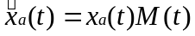 （1-1）
其中，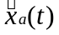是连续信号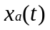的理想采样，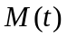是周期冲激脉冲
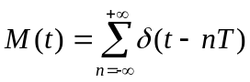（1-2）
此时，采样信号的拉氏变换可以表示为：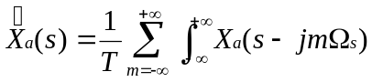,其中
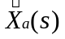是信号的拉氏变换作为拉氏变换的一种特例，信号理想采样的傅立叶变换为：
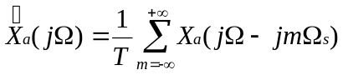 （1-3）
由（1-3）式可知，信号理想采样后的频谱式原来信号频谱的周期延拓，其延拓周期等于采样频率。根据香农定理，如果原信号是带限信号，且采样频率高于原信号最高频率的2倍，则采样后的离散序列不会发生频谱混叠现象。
在计算机处理时，不采用时计算信号的频谱，而是利用序列的傅立叶变换计算信号的频谱，定义序列：
（1-4）
根据Z变换的定义，可以得到序列的Z变换为：
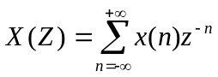（1-5）
以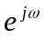代替上式中的Z，就可以得到序列的傅立叶变换：
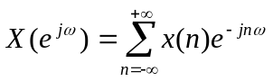（1-6）
式（1-3）和式（1-6）具有如下关系：
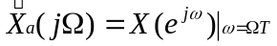（1-7）
由式可知，在分析一个连续时间信号的频谱时，可以通过取样将有关的计算转化为序列傅立叶变换的计算。
（二）有限长序列的分析
一般来说，在计算机上不可能、也不必要处理连续的曲线，通常，我们的做饭时只要观察、分析在某些频率点上的值。对于长度为N的有限长序列：
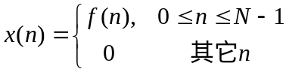 （1-8）
一般只需要在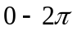之间均匀的取M个频率点，计算这些点上的序列傅立叶变换：
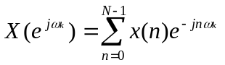 （1-9）
其中，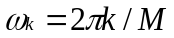，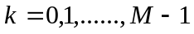。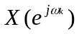是一个复函数，它的模就是幅频特性曲线。
（三）信号卷积
一个线性时不变离散系统的响应可以用它的单位冲激响应和输入信号的卷积来表示：
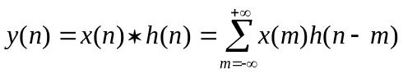 （1-6）
根据傅立叶变换和 Z变换的性质，应该有：
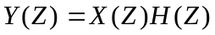 （1-7）
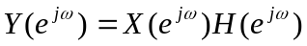（1-8）
上两式告诉我们：可以通过对两个序列的移位、相乘和累加计算信号响应；卷积运算可以在频域通过乘积实现。
三．实验内容及步骤
(一) 编制实验用主程序及相应子程序
1．信号产生子程序，包括：
（1）理想采样信号序列：对信号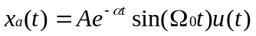进行理想采样，可以得到一个理想的采样信号序列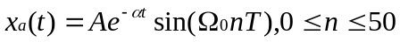，其中为幅度因子，是衰减因子，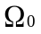是频率，为采样周期。根据实验内容的需要，这些参量请设计为在程序运行过程中输入。
（2）单位脉冲序列
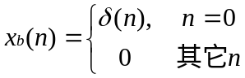
（3）矩形序列
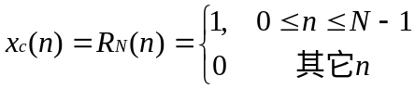, 其中取：N=10
2．系统单位冲激响应序列产生子程序，本实验中用到两种FIR系统：
（1）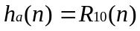
（2）
3．有限长序列线性卷积子程序，用于计算两个给定长度（分别为M和N）的序列的卷积，输出序列长度为L=M+N-1。
（二）上机实验内容
在编制以上各部分程序以后，编制主程序调用各个功能模块实现对信号、系统和系统响应的时域和频域分析，完成以下实验内容。
1．分析理想采样信号序列的特性
产生理想采样信号序列，使：
（1）首先选用采样频率为1000Hz，T=1/1000，观察所得理想采样信号的幅频特性，在折叠频率以内和给定的理想幅频特性无明显差异，并作记录。
（2）改变采样频率为300Hz，T=1/300，观察所得理想采样信号的幅频特性曲线的变化，并作记录。
（3）进一步减小采样频率为200Hz，T=1/200，观察频谱混叠现象是否明显存在，说明原因，并记录此时的幅频特性曲线。
2．离散信号、系统和系统响应的分析
（1）观察信号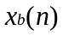和系统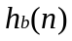的时域和频域特性；利用线性卷积求信号通过系统以后的响应。比较系统响应和系统的时域和幅频特性。注意它们之间有无差异，绘出图形。
（2）观察信号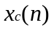和系统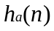的时域和幅频特性，利用线性卷积求系统响应。判断响应序列图形及序列非零值长度是否与理论结果一致，说出一种定性判断响应序列图形正确与否的方法（提示：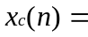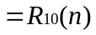）。利用序列的傅立叶变换数值计算子程序求出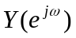，观察响应序列的幅频特性。定性判断结果是否正确。改变信号的矩形宽度，使N=5,重复以上动作，观察变化，记录改变参数前后的差异。
（3）将（2）中的信号换为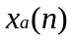，其中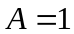，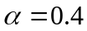，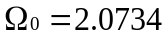，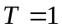，重复（2）中的实验各步；改变参数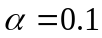再重复（2）中的实验各步；改变参数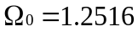重复（2）中的实验各步。观察参数的改变对信号与系统响应的时域和幅频特性的影响，绘制相应的图形。
3．卷积定律的验证。利用式（1-8）将和系统的傅氏变换相乘，直接求得
，将得到的幅频特性曲线和实验2－（3）中得到的曲线进行比较，观察二者有无差异，验证卷积定律。
（三）MATLAB上机内容
1．阅读本实验指导书中有关MATLAB进行数字信号处理部分，熟悉MATLAB下信号处理的过程和方法。
2．在MATLAB下重复（二）上机内容的所有要求，将MATLAB的输出结果同自己程序的输出结果进行比较。
3．改变信号中的衰减因子，先定性估计频谱可能发生的变化，然后观察其频谱的变化，记录结结果，变化是否与你所想的一致？着这说明了什么？
4．一个LTI系统的冲激响应为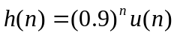，输入序列为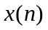，求系统响应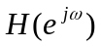和输出信号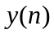及其频谱；如果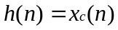，结果又如何呢？
5．编写一个程序，将分解为奇偶序列，绘制奇偶序列时域图形并求出它们频谱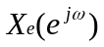和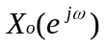，同的频谱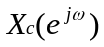进行比较，可以得出什么结论？
四．思考题
1．回答上机内容2－（2）中的问题。
2．在分析理想采样信号序列的特性实验中，利用不同采样频率所得到的采样信号序列的傅氏变化频谱，数字频率度量是否相同？它们所对应的模拟频率是否都相同？
3．在卷积定律的验证实验中，如果选用不同的M值，例如选M=50和M=30，分别作序列的傅氏变换，并求得，所得的结果之间有何差异，为什么？
五．实验报告要求
1．在实验报告中简述实验目的和实验原理要点。
2．总结在上机实验内容中要求比较时域、幅频曲线差异部分内容的结果，定性分析它们正确与否，并简要说明这些结果的含义。
3．总结实验中的主要结论。
4．回答思考题。
5．总结一下你在用MATLAB进行数字信号处理实验项目的时候常用的函数及其功能。
6．在用MATLAB 处理时和你自己的程序实验时结果是否一致？对不一致的情况进行一个简要的分析。

实验二 应用FFT对信号进行频谱分析
一．实验目的
1．在理论学习的基础上，通过本次实验，加深对FFT的理解，熟悉FFT算法及其程序的编写。
2．熟悉应用FFT对典型信号进行频谱分析的方法。
3．了解应用FFT进行信号频谱分析过程中可能出现的问题，以便在实际中正确应用FFT。
二、实验原理与方法
一个连续信号的频谱可以用它的傅立叶变换表示为
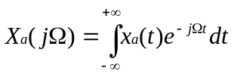 (2-1)
如果对该信号进行理想采样，可以得到采样序列
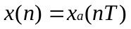 (2-2)
同样可以对该序列进行Z变换，其中T为采样周期
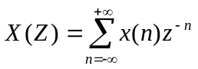 (2-3)
当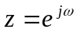的时候，我们就得到了序列的傅立叶变换
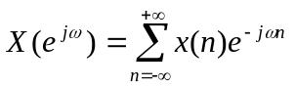 (2-4)
其中为数字角频率，和模拟域频率的关系为
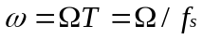 (2-5)
式中的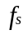是采样频率。上式说明数字角频率是模拟频率对采样速率的归一化。同模拟域的情况相似，数字角频率代表了序列值变化的速率，而序列的傅立叶变换称为序列的频谱。序列的傅立叶变换和对应的采样信号频谱具有下式的对应关系：
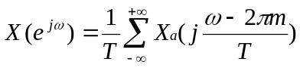 (2-6)
即序列的频谱是采样信号频谱的周期延拓。从式(2-6)可以看出，只要分析采样序列的频谱，就可以得到相应的连续信号的频谱。
在各种信号序列中，有限长序列在数字信号处理中占有很重要的地位。无限长的序列也往往可以用有限长序列来逼近。对于有限长的序列我们可以使用离散傅立叶变换（DFT），这一变换可以很好的反映序列的频域特性，并且容易利用快速算法在计算机上实现。当序列的长度为N时，定义DFT为：
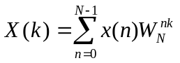 (2-7)
其中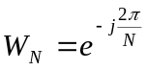，它的反变换定义为：
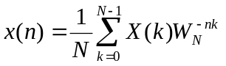 (2-8)
令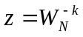，则有：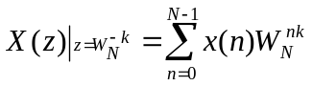 (2-9)
可以得到，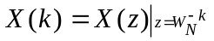，是Z平面单位圆上幅角为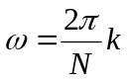的点，就是将单位圆进行N等分以后第K个点。所以，X(K)是Z变换在单位圆上的等距采样，或者说是序列傅立叶变换的等距采样。时域采样在满足Nyquist定理时，就不会发生频谱混叠。
DFT是对序列傅立叶变换的等距采样，因此可以用于序列的频谱分析。如同理论课教材所讨论的，在运用DFT进行频谱分析的时候可能有三种误差，即：
（1）混叠现象
从中可以看出，序列的频谱时采样信号频谱的周期延拓，周期是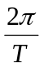，因此当采样速率不满足定理Nyquist，经过采样就会发生频谱混叠。这导致采样后的信号序列频谱不能真实的反映原信号的频谱。所以，在利用DFT分析连续信号频谱的时候，必须注意这一问题。避免混叠现象的唯一方法是保证采样的速率足够高，使频谱交叠的现象不出现。这告诉我们，在确定信号的采样频率之前，需要对频谱的性质有所了解。在一般的情况下，为了保证高于折叠频率的分量不会出现，在采样之前，先用低通模拟滤波器对信号进行滤波。
（2）泄漏现象
实际中的信号序列往往很长，甚至是无限长。为了方便，我们往往用截短的序列来近似它们。这样可以使用较短的DFT来对信号进行频谱分析。这种截短等价于给原信号序列乘以一个矩形窗函数。值得一提的是，泄漏是不能和混叠完全分离开的，因为泄漏导致频谱的扩展，从而造成混叠。为了减少泄漏的影响，可以选择适当的窗函数使频谱的扩散减到最小。
（3）栅栏效应
因为DFT是对单位圆上Z变换的均匀采样，所以它不可能将频谱视为一个连续函数。这样就产生了栅栏效应，从某种角度看， 用DFT来观看频谱就好像通过一个栅栏来观看一幅景象，只能在离散点上看到真是的频谱。这样的话就会有一些频谱的峰点或谷点被“栅栏”挡住，不能被我们观察到。减小栅栏效应的一个方法是在源序列的末端补一些零值，从而变动DFT的点数。这种方法的实质是改变了真是频谱采样的点数和位置，相当于搬动了“栅栏”的位置，从而使得原来被挡住的一些频谱的峰点或谷点显露出来。注意，这时候每根谱线所对应的频和原来的已经不相同了。
从上面的分析过程可以看出，DFT可以用于信号的频谱分析，但必须注意可能产生的误差，在应用过程中要尽可能减小和消除这些误差的影响。
FFT并不是DFT不相同的另一种变换，而是为了减少DFT运算次数的一种快速算法。它是对变换式进行一次次的分解，使其成为若干小店数DFT的组合，从而减小运算量。常用的FFT是以2为基数的，其长度为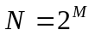。它的运算效率高，程序比较简单，使用也十分的方便。当需要进行变换的序列的长度不是2的整数次方的时候，为了使用以2为基的FFT，可以用末尾补零的方法，使其长度延长至2的整数次方。IFFT一般也可以通过FFT程序来完成，比较式和，只要对取共轭，进行FFT运算，然后再去共轭，并乘以因子，就可以完成IFFT。
三．实验内容及步骤
(一) 编制实验用主程序及相应子程序
1．在实验之前，认真复习DFT和FFT有关的知识，阅读本实验原理和实验附录部分中和本实验有关的子程序，掌握子程序的原理并学习调用方法。
2．编制信号产生子程序及本实验的频谱分析主程序。实验中需要用到的基本信号包括：
（1）高斯序列：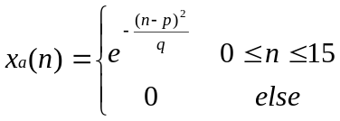
（2）衰减正旋序列：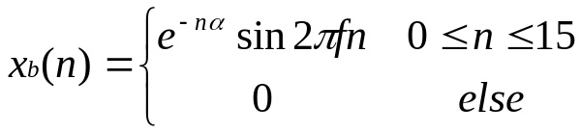

（3）三角波序列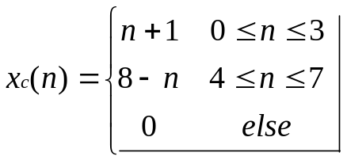
（4）反三角序列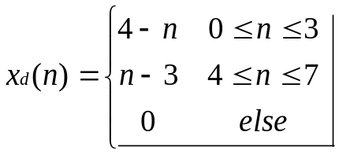
（二）上机实验内容
1．观察高斯序列的时域和频域特性
（1）固定信号中的参数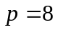，改变的值，使分别等于2，4，8。观察它们的时域和幅频特性，了解取不同值的时候，对信号时域特性和幅频特性的影响。
（2）固定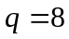，改变，使分别等于8，13，14，观察参数变化对信号序列时域及幅频特性的影响。注意等于多少时，会发生明显的泄漏现象，混叠现象是否也随之出现？记录实验中观察到的现象，绘制相应的时域序列和幅频特性曲线。
2．观察衰减正旋序列的时域和幅频特性
（1）令并且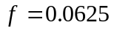，检查谱峰出现的位置是否正确，注意频谱的形状，绘制幅频特性曲线。
（2）改变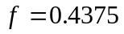，再变化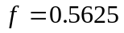，观察这两种情况下，频谱的形状和谱峰出现的位置，有无混叠和泄漏现象出现？说明出现的原因。
3．观测三角波序列和反三角波序列的时域和幅频特性
（1）用8点FFT分析信号和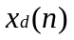的幅频特性，观察两者的序列形状和频谱曲线有什么异同？绘制两者的序列和幅频特性曲线。
（2）在和的末尾补零，用16点FFT分析两个信号的幅频特性，观察幅频特性发生了什么变化？两个信号之间的FFT频谱还有没呀相同之处？这些变化说明了什么？
（三）MATLAB 上机内容
1．在MATLAB下重复（二）中上机实验内容的所以要求，将MATLAB的输出结果同自己程序的输出结果进行比较。
2．将信号的长度N设为63，用MATLAB中randn（1，N）函数产生一个噪声信号w(n)，计算将这个噪声信号叠加到上以后新信号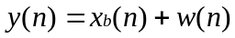的频谱，观察发生的变化并记录。
3．在步骤2的基础上，改变参数和，观察在出现混叠现象和泄漏现象的时候有噪声的信号的频谱有什么变化，是否明显？
四．思考题
1．实验中的信号序列和，在单位圆上的Z变化频谱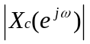和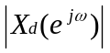和会相同吗？如果不同，你能说出哪一个低频分量更多一些吗？为什么？
2．对一个有限长序列进行离散傅立叶变换（DFT），等价于将该序列周期延拓后进行傅立叶级数展开(DFS)。因为DFS也只是取其中一个周期来运算，所以FFT 在一定条件下也可以用以分析周期信号序列。如果实正弦信号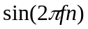，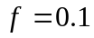，用16点的FFT来作DFS运算，得到的频谱是信号本身的真是谱吗?
五．实验报告要求
1．在实验报告中简述实验目的和实验原理要点。
2．在实验报告中附上在实验过程中记录的各个信号序列的时域和幅频特性曲线，分析所得到的结果图形，说明各个信号的参数变化对其时域和幅频特性的影响。
3．总结实验中的结论。
4．回答思考题。

实验三 用双线性变换法设计IIR滤波器
一．实验目的
1．了解工程上两种最常用的变换方法：脉冲响应不变法和双线性变换法。
2．掌握双线性变换法设计IIR滤波器的原理及具体设计方法，熟悉用双线性设计法设计低通、带通和高通IIR数字滤波器的计算机程序。
3．观察用双线性变换法设计的滤波器的频域特性，并与脉冲响应不变法相比较，了解双线性变换法的特点。
4．熟悉用双线性变换法设计数字Butterworth和Chebyshev 滤波器的全过程。
5．了解多项式乘积和多项式乘方运算的计算机编程方法。
二．实验原理与方法
从模拟滤波器设计IIR数字滤波器具有四种方法：微分－差分变换法、脉冲响应不变法、双线性变换法、z平面变换法。工程上常用的是其中的两种：脉冲响应不变法、双线性变换法。脉冲响应不变法需要经历如下基本步骤：由已知系统传输函数H(S)计算系统冲激响应h(t)；对h(t)等间隔采样得到h(n)=h(n T)；由h(n)获得数字滤波器的系统响应H(Z)。这种方法非常直观，其算法宗旨是保证所设计的IIR滤波器的脉冲响应和模拟滤波器的脉冲响应在采样点上完全一致。而双线性变换法的设计准则是使数字滤波器的频率响应与参考模拟滤波器的频率响应相似。
脉冲响应不变法一个重要的特点是频率坐标的变换是线性的（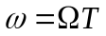），其确定是有频谱的周期延拓效应，存在频谱混叠的现象。为了克服脉冲响应不变法可能产生的频谱混叠，提出了双线性变换法，它依靠双线性变换式：
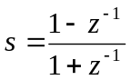， 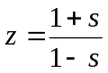， 其中 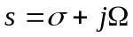，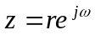
建立其S平面和Z平面的单值映射关系，数字域频率和模拟域频率的关系是：
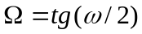， 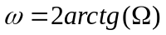 （3－1）
由上面的关系式可知，当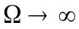时，终止在折叠频率处，整个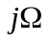轴单值的对应于单位圆的一周。因此双线性变换法不同于脉冲响应不变法，不存在频谱混叠的问题。从式（3－1）还可以看出，两者的频率不是线性关系。这种非线性关系使得通带截至频率、过渡带的边缘频率的相对位置都发生了非线性畸变。这种频率的畸变可以通过预畸变来校正。用双线性变换法设计数字滤波器时，一般总是先将数字滤波器的个临界频率经过式（3－1）的频率预畸变，求得相应参考模拟滤波器的个临界频率，然后设计参考模拟滤波器的传递函数，最后通过双线性变换式求得数字滤波器的传递函数。这样通过双线性变换，正好将这些频率点映射到我们所需要的位置上。参考模拟滤波器的设计，可以按照一般模拟滤波器设计的方法，利用已经成熟的一整套计算公式和大量的归一化设计表格和曲线。这些公式、表格主要是用于归一化低通原型的。通过原型变换，可以完成实际的低通、带通和高通滤波器的设计。在用双线性变换法设计滤波器的过程中，我们也可以通过原型变换，直接求得归一化参考模拟滤波器原型参数，从而使得设计更加简化。理论课教材给出了IIR低通、带通和高通滤波器设计双线性原型变换公式的总结，请参阅。
在本实验中，我们只设计两种滤波器（Butterworth和Chebyshev）的设计，相应的这两种参考模拟原型滤波器的设计公式见理论课教材。
综上所述，以低通数字滤波器设计为例，可以将双线性变换法设计数字滤波器的步骤归纳如下：
1．确定数字滤波器的性能指标。这些指标包括：通带、阻带临界频率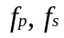；通带内的最大衰减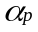；阻带内的最小衰减；采样周期T。
2．确定相应的数字频率，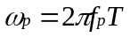，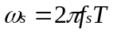。
3．计算经过频率预畸变的相应参考模拟低通原型的频率，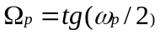，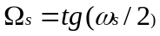
4．计算低通原型阶数N；计算3dB归一化频率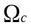，从而求得低通原型的传递函数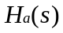。
5．用表（3－1）中所列变换公式，代入，求得数字滤波器的传世函数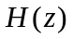。
6．分析滤波器频域特性，检查其指标是否满足要求。
三．实验内容及步骤
（一）编制实验用主程序和相应子程序
1．在实验前复习数字信号处理理论课中有关滤波器设计的知识，认真阅读本实验的原理部分，读懂本指导书附录A4“滤波器有关算法”中列举的有关算法。有理分式代换子程序BSF、多项式乘方展开子程序PNPE和多项式乘积展开子程序YPMP，掌握模拟滤波器传递函数产生子程序BCG、有理分式代换子程序BSF的调用方法。
2．编制一个用双线性变换法设计IIR数字和滤波器的通用程序。采样周期、通带和阻带临界频率以及相应的衰减等参数在程序运行时输入；根据这些输入参数，计算阶数N、传递函数；输出分子分母系数；绘制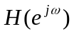幅频特性曲线，绘制点数为50点，(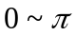)
3．实验用子程序介绍。附录A4部分中编排的子程序较多，下面简要介绍一下，大家首先要弄清程序的功能、作用，函数的调用参数及意义，再具体了解子程序的编写。
（1）模拟滤波器传递函数产生子程序BCG
该程序用于产生表中两种逼近方法的传递函数，根据实际需要，产生的传递函数有两种逼近形式的输出：分母以根的形式；分母以多项式的形式。具体见下式：
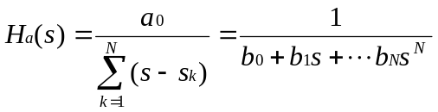
采样Butterworth逼近，还是Chebyshev逼近在子程序运行过程中，由同学们自己选择。调用该子程序的时候，需要输入滤波器的临界频率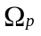、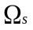和相应衰减、。根据这些条件，子程序可以计算阶数N，产生传递函数。调用格式为：
Bcg(AP,AS,WP,WS,&N,*H,*B,&C);
其中参数的具体说明如下：
AP,AS是浮点数，对应通带衰减、阻带衰减。
WP,WS是浮点数，对应通带临界频率、阻带临界频率。
N是浮点数，存放模拟滤波器的阶数
H是浮点型一维数组，提供分母为多项式形式的传递函数的分母多项式的系数，
H(0)=b₀，H(1)=b₁，…，H(N)=b_{N}
B是浮点型一维复数数组，存放H(S)的分母多项式的根，
B(0)=s₁，B(1)=s₂，…，B(N-1)=s_{N}
C是浮点型数，存放H(S)的分子常数a₀，和用于提供分母为根形式的传递函数。
（2）有理分式代换子程序BSF
该子程序用于双线性变换中的有理分式代换
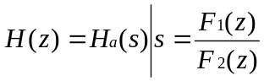 (3-3)
这里只考虑传递函数分子为常数1的情况，这也是通常低通原型的形式。子程序的调用格式为：Bsf(*C,NO,*F1,*F2,NF,*A,*B,&Nob)
其中具体参数含义如下：
C：浮点型一维数组，存放H(S)分母多项式系数
NO:整型数，存放H(S)分母多项式阶次
F1:浮点型一维数组，存放变换式的分子多项式系数，对应式(3-3)中F₁(z)
F2:浮点型一维数组，存放变换式的分母多项式系数，对应式(3-3)中F₂(z)
NF:整型数，存放变换式s=F1(z)/ F₂(z)的阶次
A:浮点型一维数组，存放变换结果H(Z)的分子多项式系数
B:浮点型一维数组，存放变换结果H(Z)的分母多项式系数
Nob:整型数，存放H(Z)的阶次
（3）多项式乘方展开子程序PNPE
用于多项式的乘方展开，见下式所示：
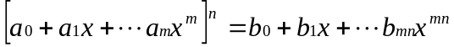
调用格式为：Pnpe(*A,M,N,*B,&MNB)
具体参数说明：
A:浮点型一维数组，存放多项式的系数数组
M: 整型数，存放多项式的阶次
N: 整型数，存放乘方次数
B: 浮点型一维数组，输出参数，存放展开结果
MNB: 整型数，输出展开以后多项式的阶次
（4）多项式乘积展开子程序YPMP
用于两个多项式的乘积展开，见下式所示：
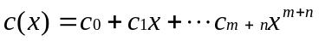
调用格式为：Ypmp(*A,M,*B,N,*C,&MN)
具体参数说明：
A:浮点型一维数组，存放第一个多项式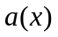的系数
M:整型数，存放第一个多项式的阶次m
B:浮点型一维数组，存放第二个多项式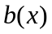的系数
N:整型数，存放第二个多项式的阶次n
C:浮点型一维数组，存放结果多项式的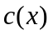系数
MN:整型数，存放结果多项式的阶次
（二）上机实验内容
1．采样频率为1Hz，设计一个Chebyshev高通数字滤波器，其中通带临界频率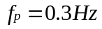，通带内衰减小于0.8dB，阻带临界频率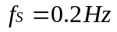，阻带内衰减大于20dB。求这个数字滤波器的传递函数H(Z)，输出它的幅频特性曲线，观察其通带衰减和阻带衰减是否满足要求。
2．采样频率为1Hz，设计一个低通数字滤波器，其中通带临界频率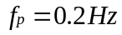，通带内衰减小于1dB，阻带临界频率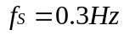，阻带内衰减大于25dB。求这个数字滤波器的传递函数H(Z)，输出它的幅频特性曲线，观察其通带衰减和阻带衰减是否满足要求。
3．设计一个Butterworth带通数字滤波器，其上、下边带1dB处的通带临界频率分别为20kHz和30kHz，当频率低于15kHz时，衰减要大于40dB，采样周期为10微妙，求这个数字滤波器的传递函数，输出它的幅频特性曲线，观察其通带衰减和阻带衰减是否满足要求。
（三）MATLAB 上机内容
1．在MATLAB下重复（二）上机实验内容的所有要求，将MATLAB的输出结果同自己程序的输出结果进行比较。
2．在（二）上机实验内容部分只要求用双线性变换法实现IIR滤波器，在MATLAB下将已经实现的滤波器用冲激响应不变法再实现一遍，并将得到的结果进行比较。
四．思考题
1．双线性变换法和冲激响应不变法相比较，有哪些优点和缺点？为什么？
2．双线性变换是一种非线性变换，在实验中你观测到了这种非线性关系吗？应该怎样从哪种数字滤波器的幅频特性曲线中取观察这种非线性关系？
3．在用MATLAB实现冲激响应不变法设计滤波器的时候，你有没有观察到频谱混叠的现象？请解释。
五．实验报告要求
1．在实验报告中简述实验目的和实验原理要点。
2．记录在上机内容中所设计的滤波器的传递函数H(z)及对应的幅频特性曲线定性分析它们的性能，判断设计是否满足要求。
3．总结实验中的主要结论。
4．回答思考题。

实验四 用窗函数设计FIR滤波器
一．实验目的
1．熟悉FIR滤波器的设计基本方法
2．掌握用窗函数设计FIR数字滤波器的原理与方法，熟悉相应的计算机高级语言编程。
3．熟悉线性相位FIR滤波器的幅频特性和相位特性。
4．了解各种不同窗函数对滤波器性能的影响。
二．实验原理与方法
（一）FIR滤波器的设计
在前面的实验中，我们介绍了IIR滤波器的设计方法并实践了其中的双线性变换法，IIR具有许多诱人的特性；但如此同时，也具有一些缺点。例如：若想利用快速傅立叶变换技术进行快速卷积实现滤波器，则要求单位脉冲响应是有限长的。此外，IIR滤波器的优异幅度响应，一般是以相位的非线性为代价的，非线性相位会引起频率色散。FIR滤波器具有严格的相位特性，这对于语音信号处理和数据传输是很重要的。目前FIR滤波器的设计方法主要有三种：窗函数法、频率取样法和切比雪夫等波纹逼近的最优化设计方法。常用的是窗函数法和切比雪夫等波纹逼近的最优化设计方法。本实验中的窗函数法比较简单，可应用现成的窗函数公式，在技术指标要求不高的时候是比较灵活方便的。它是从时域出发，用一个窗函数截取理想的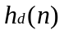得到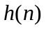，以有限长序列近似理想的；如果从频域出发，用理想的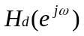在单位圆上等角度取样得到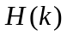，根据得到将逼近理想的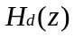，这就是频率取样法。
（二）窗函数设计法
同其它的数字滤波器的设计方法一样，用窗函数设计滤波器也是首先要对滤波器提出性能指标。一般是给定一个理想的频率响应，使所设计的FIR滤波器的频率响应去逼近所要求的理想的滤波器的响应。窗函数法设计的任务在于寻找一个可实现（有限长单位脉冲响应）的传递函数
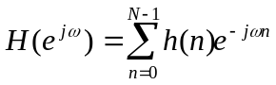
去逼近。我们知道，一个理想的频率响应的傅立叶反变换
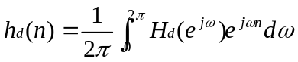
所得到的理想单位脉冲响应往往是一个无限长序列。对经过适当的加权、截短处理才能得到一个所需要的有限长脉冲响应序列。对应不同的加权、截短，就有不同的窗函数。所要寻找的滤波器脉冲响应就等于理想脉冲响应和窗函数的乘积，即
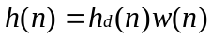
由此可见，窗函数的形状就决定了滤波器的性质。例如：窗函数的主瓣宽度决定了滤波器的过渡带宽；窗函数的旁瓣大小决定了滤波器的阻带衰减。以下是几种常见的窗函数：
1．矩形窗
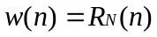
2．Hannning窗
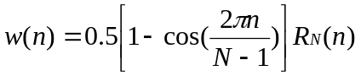
3．Hamming窗
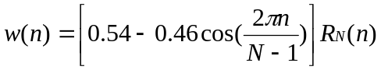
4．Blackman窗
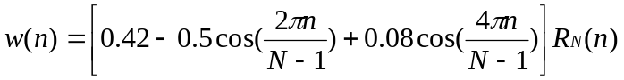
5．Kaiser窗
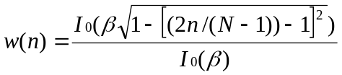
其中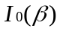是零阶贝塞尔函数，可以通过改变参数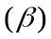，改变其主瓣宽度和旁瓣大小。
在实际设计过程中，上述几种窗函数可以根据对滤波器过渡带宽带和阻带衰减的要求，适当选取窗函数的类型和长度N，以得到比较满意的设计效果。
如何根据滤波器长度N的奇偶性，选择的奇偶对称性则是另外一个需要考虑的问题。线性相位实系数FIR滤波器按其N值奇偶和的奇偶对称性，可以分为四种，它们具有不同的幅频和相位特性：
1．为偶对称，为奇数
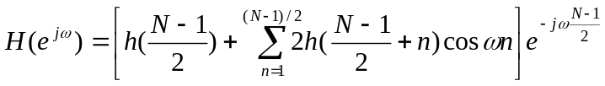
它的幅度是关于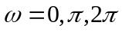点成偶对称。
2．为偶对称，为偶数
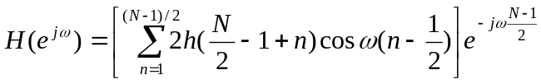
它的幅度是关于点成奇对称，处有零点，所以它不适合用于高通滤波器。
3．为奇对称，为奇数
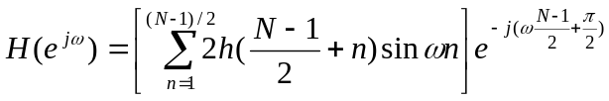
它的幅度是关于点成奇对称，在处都有零点，所以它不适合用于低通和高通滤波器。
4．为奇对称，为偶数
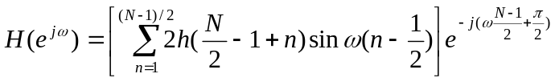
它的幅度是关于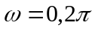点成奇对称，处有零点，所以它不适合用于低通滤波器。
在滤波器设计过程中，只有根据上述四种线性相位滤波器传递函数的性质，合理的选择应采用的种类，构造出的幅频特性和相位特性，才能求得所需要的、具有单位脉冲响应的线性相位FIR滤波器传递函数。
窗函数法设计线性相位FIR滤波器可以按照如下步骤进行：
- （1） 确定数字滤波器的性能要求。确定个临界频率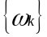和滤波器单位脉冲响应长度N。
- （2） 根据性能要求和N值，合理选择单位脉冲响应的奇偶对称性，从而确定理想频率响应的幅频和相位特性。
- （3） 用傅立叶反变换公式（4－2），求得理想单位脉冲响应。
- （4） 选择适当的窗函数w(n)，根据式（4－3），求得所设计的FIR滤波器单位脉冲响应。
- （5） 用傅立叶变换求得其频率响应，分析它的幅频特性，若不满足要求，可适当改变窗函数形式或长度N，重复上述过程，直至得到满意的结果。
注意：在上述步骤（3）中，从到的反变换要用到式（4－2），这里的积分运算，在计算机上可取其数值解
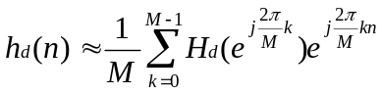
其中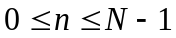，而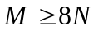，这样，数值解才能较好的逼近解析解。
三．实验内容及步骤
（一）编制实验用主程序及相应子程序
1．在实验编程之前，认真复习有关FIR滤波器设计的有关知识，尤其是窗函数的有关内容，阅读本次实验指导，熟悉窗函数及四种线性相位FIR滤波器的特性，掌握窗函数设计滤波器的具体步骤。
2．编制窗函数设计FIR滤波器的主程序及相应子程序。
（1）傅立叶反变换数值计算子程序，用于计算设计步骤（3）中的傅立叶反变换，给定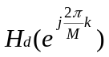，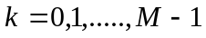。按照公式求得理想单位脉冲响应，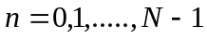。
（2）窗函数产生子程序，用于产生几种常见的窗函数序列。本实验中要求产生的窗函数序列有：矩形窗、Hanning窗、Hamming窗、Blackman窗、Kaiser窗。根据给定的长度N，按照公式（4－4）到公式（4－8）生成相应的窗函数序列。在产生Kaiser窗函数的时候需要用到零阶贝塞尔函数，在实验指导书的附录部分提供了零阶贝塞尔函数计算子程序。
（3）主程序，在上述子程序的基础上，设计主程序完成线性相位FIR滤波器的窗函数法设计。其中理想滤波器幅频特性的一半（从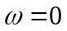到区间）频率点上的值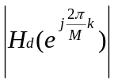，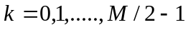，以及滤波器的长度N可以从数据文件或其它形式输入。的另外一半（从到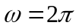区间）的幅频特性和全部相位特性在程序中根据N的奇偶性和幅频特性的要求，在四种滤波器中选择一种，自动产生。
（二）上机实验内容
在计算机上调试自己设计好的窗函数法设计FIR线性相位滤波器设计程序。以下是一个例题及其标准答案，供同学们在设计过程中参考，若有不清楚的地方，请大家在翻阅理论课教材。
例：用窗函数法设计一个长度N为8的线性相位FIR滤波器，其理想的幅频特性为：
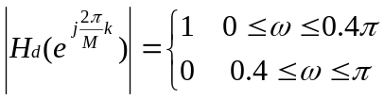
分别用矩形窗、Hanning窗、Hamming窗、Blackman窗、Kaiser窗（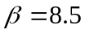）设计该滤波器，比较设计结果，下表是参考答案。
表（4－1）
程序调试成功以后，请完成以下实验内容：
- （1） 用Hanning窗设计一个线性相位带通滤波器，其长度N为15，上、下边带截至频率分别为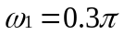，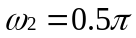，求，绘制它的幅频和相位曲线，观察它的实际3dB和20dB带宽。如果N为45，重复这一设计，观察幅频和相位特性曲线的变换情况，注意长度N对曲线的影响。
- （2） 改用矩形窗和Blackman窗，设计步骤（1）中的带通滤波器，观察并记录窗函数对滤波器幅频和相位特性的影响，比较这三种窗函数的特点。
- （3） 用Kaiser窗设计一个专用的线性相位滤波器。N为40，理想的幅频特性如下图所示：
当值分别为4，6，8时，设计相应的滤波器，比较它们的幅频和相位特性，观察并分析值不同的时候对结果有什么影响。
（三）MATLAB上机内容
1．在MATLAB下重复（二）上机实验内容的所有要求，将MATLAB的输出结果同自己程序的输出结果进行比较。
2．在（二）上机实验内容部分只要求了用窗函数实现FIR滤波器，有兴趣的同在MATLAB下将已经实现的滤波器用频率取样法可再实现一遍，并进行结果比较。
四．思考题
1．定性的说明用本实验程序设计的FIR滤波器的3dB截至频率再什么位置？它等于理想频率响应的截至频率吗？
2．如果没有给定长度N，而是给定了通带边缘截至频率和阻带临界频率，以及相应的衰减，你能根据这些条件用窗函数法设计线性相位FIR低通滤波器吗？
3．频率取样法和窗函数法各有什么特点？简单说明。
五．实验报告要求
1．在实验报告中简述实验目的和实验原理要点。
2．再试验报告中附上实验过程中记录的h(n)的幅频和相位特性曲线，比较它们的性能，说明滤波器N和窗函数对滤波器性能的影响。
3．总结实验中窗函数法设计FIR的特点，归纳设计中的主要公式。
4．回答思考题。

附录A C语言实现数字信号处理算法
附录A1 BC下复数类型的实现
1、利用BC提供的复数支持
//BC中使用复数类型使用示例(ComplexUse.Cpp文件)
#include <iostream.h>
#include <complex.h>
int main(void)
{
double x = 3.1, y = 4.2;
complex z = complex(x,y);
cout << "z = "<< z << "\n";
cout << " and imaginary real part = " << imag(z) << "\n";
cout << "z has complex conjugate = " << conj(z) << " \n";
return 0;
}
2、定义复数类，填写相应成员函数
//C中的复数类型调用时可能不是非常好用，可自己定义复数类(ComplexUse.Cpp文件)
class Complex{
public:
Complex(){}
Complex( float re, float im );
float r(){return real;};
float i(){return imag;};
float mod(){return sqrt(real*real+imag*imag);};
Complex operator+( Complex &other );
Complex operator-( Complex &other );
Complex operator*( Complex &other );
Complex operator/( Complex &other );
private:
float real, imag;
};// Operator overloaded using a member function
Complex::Complex(float re,float im){
real=re;
imag=im;
};
Complex Complex::operator+( Complex &other ){
return Complex( real + other.real, imag + other.imag );
};
Complex Complex::operator-( Complex &other ){
return Complex( real - other.real, imag - other.imag );
};
Complex Complex::operator*( Complex &other ){
float x,y;
x=real*other.real-imag*other.imag;
y=real*other.imag+imag*other.real;
return Complex( x,y );
};
Complex Complex::operator/( Complex &other ){
float x,y,l;
l=other.real*other.real+other.imag*other.imag;
x=real*other.real+imag*other.imag;
y=other.real*imag-real*other.imag;
x=x/l;
y=y/l;
return Complex(x,y);
};
附录A2 BC下的绘图
1、通用绘图函数的有关说明
（1）函数输入参数说明
left : 绘图区的左上角横坐标
top : 绘图区的左上角纵坐标
right : 绘图区的右下角横坐标
bottom : 绘图区的右下角纵坐标
f : 需要绘制图形的数组
length : f数组的长度
（2）函数调用示例
//在以(10,5)为左上角坐标，(200,240)为右下角坐标的区域内绘制数组x的图形，数组长度为10
Plot(10,5,200,240,x,10);
（3）BC图形程序需要“BC安装目录\bgi\egavga.bgi”文件支持
2、通用绘图函数
void Plot(int left,int top,int right,int bottom,double *f,int length)
{
int n;
int Left,Top,Right,Bottom,Mid;
double x_unit_length,y_unit_length,max=-1.0;
for(n=begin;n<=end;n++) //begin和end表示数组下标的起始值和结束值
if(max<fabs(f[n]))
max=fabs(f[n]);
Left=left+5;Top=top+5;
Right=right-5;Bottom=bottom-5;
Mid=(Bottom+Top)/2;
x_unit_length=(Right-Left)/(N+2);
y_unit_length=(Bottom-Mid)/max;
int gdriver = DETECT, gmode;
initgraph(&gdriver, &gmode, "");
rectangle(left,top,right,bottom);
setcolor(YELLOW);
setcolor(GREEN);
int x;
x=Left+x_unit_length/2;
n=0;
while(n<length) {
line(x,Mid,x,Mid-f[n]*y_unit_length);
x+=x_unit_length;
n++;
}
setcolor(LIGHTGRAY);
getch();
closegraph();
}
附录A3 傅立叶变换有关算法
1、傅立叶变换数值计算函数
/* 输入参数：
f : 需要进行傅立叶变换的数值序列
N : 输入序列的长度
M : 频谱分析的频点数
result : 傅立叶变换的结果（复数序列）
调用示例：
M=100;
DSFT(f,0,N,M,F); */
void DSFT(double *f,int N,int M,complex *result)
{int k,n;
double omega,delta_omega;
delta_omega=2*M_PI/M;
omega=0.0;
for(k=0;k<M;k++)
{result[k]=complex(0.0,0.0);
for(n=0;n<N;n++)
result[k]+=f[n]*exp(complex(0,-1)*omega*n);
omega+=delta_omega;
}
}
2、卷积计算函数
/* 参数说明
f1 : 序列一； f1_begin : 序列一开始下标； f1_end : 序列一结束下标；
f2 : 序列二； f2_begin : 序列二开始下标； f2_end : 序列二结束下标
f : 存放结果序列；
begin: 存放结果序列开始下标； end : 存放结果序列结束下标
调用示例：
JuanJi(f1,0,10,f2,0,3,f3,&begin,&end); */
void JuanJi(double *f1,int f1_begin,int f1_end,double *f2,int f2_begin,int f2_end,double *f,int *f_begin,int *f_end){
int m,n,i,begin,end;
*f_begin=(f1_begin<f2_begin)?f1_begin:f2_begin;
*f_end=*f_begin+f1_end-f1_begin+f2_end-f2_begin;
for(i=0,n=*f_begin;n<=*f_end;n++,i++){
begin=(n-f2_end>f1_begin)?(n-f2_end):f1_begin;
end=(n-f2_begin<f1_end)?(n-f2_begin):f1_end;
f[i]=0;
for(m=begin;m<=end;m++) f[i]+=f1[m-f1_begin]*f2[n-m-f2_begin];
}
}
3、FFT变换函数
/* 参数说明：
xxx : 需要进行变换的数组； N : 长度； FFtorIFFT : 进行正变换或反变换的指示参数
调用示例：
for(i=1;i<=256;i+=2){
xxx[i]=1.0; //xxx[1,3,5,7...] is real part
xxx[i+1]=0.0; //xxx[2,4,6,8...] is image part
}
FFT(xxx,128,-1); */
#define SWAP(x,y) {double temp=(x);(x)=(y);(y)=temp;}
void FFT(double xxx[],int N,int FFTorIFFT)/*FFT 1 IFFT -1*/
{
double temp,tempr,tempi;
double wtemp,wr,wpr,wpi,wi,theta;
int n,mmax,m,q,istep,p;
n=N<<1; q=1;
for(p=1;p<n;p+=2){
if(q>p){
SWAP(xxx[q],xxx[p]);
SWAP(xxx[q+1],xxx[p+1]);
}
m=n>>1;
while(m>=2&&q>m){q-=m;m>>=1;}
q+=m;
}
mmax=2;
while(n>mmax){
istep=2*mmax;
theta=2.0*M_PI/(FFTorIFFT*mmax);
wtemp=sin((double)(0.5*theta));
wpr=-2.0*wtemp*wtemp;
wpi=sin((double)theta);
for(wr=1.0,wi=0.0,m=1;m<mmax;m+=2){
for(p=m;p<=n;p+=istep){
q=p+mmax;
tempr=wr*xxx[q]-wi*xxx[q+1];
tempi=wr*xxx[q+1]+wi*xxx[q];
xxx[q]=xxx[p]-tempr;
xxx[q+1]=xxx[p+1]-tempi;
xxx[p]+=tempr;
xxx[p+1]+=tempi;
}
wr=(wtemp=wr)*wpr-wi*wpi+wr;
wi=wi*wpr+wtemp*wpi+wi;
}
mmax=istep;
}
}
附录A4 滤波器有关算法
1、多项式的乘方展开函数
/* 参数说明：
A : 一维数组，为多项式的系数数组
M : 多项式的阶次
N : 乘方次数
B : 一维数组，输出参数，存放展开结果
MNB : 输出展开以后多项式的阶次 */
int Pnpe(double *A,int M,int N,double *B,int &MNB){
double C[20];
int i,NK,k,j;
MNB=M*N;
for (i=1;i<20;i++) {C[i]=0.0; B[i]=0.0;}
if(N==0){B[1]=1.0;return 0;}
for(i=1;i<=M+1;i++) B[i]=A[i];
if(N==1) {return 0;}
NK=M+1;
for(i=2;i<=N;i++){
for (j=1;j<=M+1;j++)
for(k=1;k<=NK;k++)
C[k+j-1]=C[k+j-1]+A[j]*B[k];
NK=M+NK;
for(k=1;k<=NK;k++){B[k]=C[k]; C[k]=0.0;}
}
return 0;
}
2、多项式乘积展开函数
/* 参数说明：
A : 一维数组，存放第一个多项式的系数
M : 第一个多项式的阶次
B : 一维数组，存放第二个多项式的系数
N : 第二个多项式的阶次
C : 一维数组，存放结果多项式的系数
MN : 结果多项式的阶次 */
int Ypmp(double *A,int M,double *B,int N,double *C,int &MN){
int i,j;
MN=M+N;
for (i=1;i<=20;i++) C[i]=0.0;
for(i=1;i<=M+1;i++)
for (j=1;j<=N+1;j++)
C[i+j-1]=C[i+j-1]+A[i]*B[j];
return 0;
}
3、有理分式替换函数
/* 参数说明：
C : 一维数组，存放H(s)分母多项式系数
NO : H(s)分母多项式阶次
F1 : 一维数组，存放变换式的分子多项式系数
F2 : 一维数组，存放变换式的分母多项式系数
NF : 变换式的阶次
A : 一维数组，变换结果的分子多项式系数
B : 一维数组，变换结果的分母多项式系数
Nob : H(z)的阶次 */
int Bsf(double *C,int NO,double *F1,double *F2,int NF,double *A,double *B,int &Nob){
double D[20],E[20],G[20];
int I,j,ii,NND,NNE,NG;
Pnpe(F2,NF,NO,A,Nob);
for (I=1;I<=20;I++) B[I]=0.0;
for (I=1;I<=NO+1;I++){
ii=I-1;
Pnpe(F1,NF,ii,D,NND);
Pnpe(F2,NF,NO-ii,E,NNE);
Ypmp(D,NND,E,NNE,G,NG);
for(j=1;j<=NG+1;j++) B[j]=B[j]+C[I]*G[j];
}
return 0;
}
4、Butterworth滤波器阶数计算函数
int BN (double alpha_p, double alpha_s, double omiga_p, double omiga_s)
{
double t1,t2,t3,t4;
t1 = pow(10.0,0.1*alpha_p)-1.0;
t2 = pow(10.0,0.1*alpha_s)-1.0;
t3 = log10(omiga_p/omiga_s);
t4 = log10(sqrt(t1/t2))/t3;
return (int)ceil(t4);
}
5、Chebyshev滤波器阶数计算函数
int CN (double alpha_s, double alpha_p, double omiga_s, double omiga_p)
{
double t1,t2,t3,t4;
t1 = pow(10.0,0.1*alpha_s)-1.0;
t2 = pow(10.0,0.1*alpha_p)-1.0;
t3 = acosh(omiga_s/omiga_p);
t4 = acosh(sqrt(t1/t2))/t3;
return (int)ceil(t4);
}
6、模拟滤波器传递函数产生程序
/* 参数说明：
AP : 通带衰减； AS : 阻带衰减
WP : 通带临界频率； WS : 阻带临界频率
N : 模拟滤波器的阶数
H : 一维数组，存放H(s)的分母多项式系数
B : 一维复数数组，存放H(s)的分母多项式的根
C : H(s)的分子常数 */
#define SSH(x) log(x+sqrt(x*x+1.0)
#define CCH(x) log(x+sqrt(x*x-1.0)
#define SHl(x) (exp(x)-exp(-x))/2.0
#define CHl(x) (exp(x)+exp(-x))/2.0
void bcg(float AP,float AS,float WP,float WS, int &N,float *H,complex * B,float & C)
{
float ES,E,YN,WC,Q,X,Y,P;
int i,k,II;
char butter;
complex B1[20],B2[20];
float PI=3.14159265;
cout<<"butterwash/cheybeshev(b/c)?"<<"\n";
cin>>butter;
if(tolower(butter)=='b'){
YN=.5*log10((pow(10.,0.1*AP)-1)/(pow(10.,0.1*AS)-1))/log10(WP/WS);
N=int(fabs(YN)+0.9999999);
WC=WP/(pow((pow(10.,0.1*AP)-1.),0.1/float(2*N)));
C=pow(WC,N);
for(i=1;i<=N;i++){
II=i-1;
P=PI*((II+0.5)/N+0.5);
B[i]=WC*complex(cos(P),sin(P));
}
}
if(tolower(butter)=='c'){
ES=sqrt(pow(10.,AS/10.)-1.);
E=sqrt(pow(10.,AP/10.)-1.);
YN=(CCH(ES/E))/(CCH(WS/WP));
N=int((YN=fabs((double)YN))+0.9999999);
WC=WP;
C=pow(WC,N/(E*pow(2.,N-1)));
Q=1./E;
for(i=1;i<=N;i++){
X=SSH(Q)/N;
Y=float(2*i-1)*PI/float(2*N);
B[i]=-complex(SH1(X)*sin(Y),CH1(X)*cos(Y))*WC;
}
}
for (i=1;i<=20;i++){
B1[i]=complex(0.0,0.0);
B2[i]=complex(0.0,0.0);
}
B1[1]=-B[1];
B1[2]=complex(1.0,.0);
if (N!=1){
for(i=2;i<=N;i++){
for (k=1;k<=i-1;k++){
B2[k+1]=B1[k]-B1[k+1]*B[i];
}
B2[1]=-B1[1]*B[i];
B2[i+1]=B1[i];
for(k=1;k<=i+1;k++){
B1[k]=B2[k];
B2[k]=complex(0.0,0.0);
}
}
}
for (i=1;i<=N+1;i++) H[i]=real(B1[i])/C;
for(i=1;i<=N;i++){
cout << " "<< B[i] << "\n";
}
for(i=1;i<=N+1;i++){
cout << " "<< H[i]/H[N+1] << "\n";
}
}
7、BESSEL函数
Bessel函数的级数近似计算方法一
double Bessel(double x)
{
int i=1,k=1;
double s=1,t=x/2;
while(t > 1.0e-5){
s+=t*t; i++;
k*=i; t=t*(x/2)/k;
}
return s;
}

Bessel函数的级数近似计算方法二
double bessel0(double x){
int i;
double d,y,d2,sum;
y = x/2.0;
d = 1.0;
sum = 1.0;
for(i=1;i<=25;i++){
d = d * y / i;
d2 = d * d;
sum = sum + d2;
if(d2 < sum*(1.0e-8)) break;
}
return(sum);
}

Bessel函数的计算方法二
double mBesselF (double x)
{
double ax, bessel;
double y;
if ((ax=fabs(x)) < 3.75) {
y = x/3.75;
y *= y;
bessel = 1.0+y*(3.5156229+y*(3.0899424+y*(1.2067492
+y*(0.2659732+y*(0.360768e-1+y*0.45813e-2)))));
} else {
y = 3.75/ax;
bessel = (exp(ax)/sqrt(ax))*(0.39894228+y*(0.1328592e-1
+y*(0.225319e-2+y*(-0.157565e-2+y*(0.916281e-2
+y*(-0.2057706e-1+y*(0.2635537e-1+y*(-0.1647633e-1
+y*0.392377e-2))))))));
}
return (bessel);
}
备注：在VC中提供了_j0 , _j1 , ... , _jn和_y0 , _y1 , ... , _yn等系列函数用于计算两类Bessel函数，使用方法请自行察看联机帮助
8、Kaiser窗
//根据BESSEL函数得到Kaiser窗
void kaiser(double s[],int n,int m,double b)
{
for(int i=1;i<n;i++)
s[i]=Bassel(b*sqrt(1-((2.0*n/(m-1))-1)*((2.0*n/(m-1))-1)))/Bassel(b);

附录B MATLAB的信号表示和处理
一．MATLAB 简介
1. MATLAB的概况
MATLAB是矩阵实验室（Matrix Laboratory）之意。除具备卓越的数值计算能力外，它还提供了专业水平的符号计算，文字处理，可视化建模仿真和实时控制等功能。
MATLAB的基本数据单位是矩阵，它的指令表达式与数学,工程中常用的形式十分相似,故用MATLAB来解算问题要比用C,FORTRAN等语言完相同的事情简捷得多.
MATLAB包括拥有数百个内部函数的主包和三十几种工具包(Toolbox).工具包又可以分为功能性工具包和学科工具包.功能工具包用来扩充MATLAB的符号计算,可视化建模仿真,文字处理及实时控制等功能.学科工具包是专业性比较强的工具包,控制工具包,信号处理工具包,通信工具包等都属于此类.
开放性使MATLAB广受用户欢迎.除内部函数外,所有MATLAB主包文件和各种工具包都是可读可修改的文件,用户通过对源程序的修改或加入自己编写程序构造新的专用工具包.
2. MATLAB产生的历史背景
在70年代中期,Cleve Moler博士和其同事在美国国家科学基金的资助下开发了调用EISPACK和LINPACK的FORTRAN子程序库.EISPACK是特征值求解的FOETRAN程序库,LINPACK是解线性方程的程序库.在当时,这两个程序库代表矩阵运算的最高水平.
到70年代后期,身为美国New Mexico大学计算机系系主任的Cleve Moler,在给学生讲授线性代数课程时,想教学生使用EISPACK和LINPACK程序库,但他发现学生用FORTRAN编写接口程序很费时间,于是他开始自己动手,利用业余时间为学生编写EISPACK和LINPACK的接口程序.Cleve Moler给这个接口程序取名为MATLAB,该名为矩阵(matrix)和实验室(labotatory)两个英文单词的前三个字母的组合.在以后的数年里,MATLAB在多所大学里作为教学辅助软件使用,并作为面向大众的免费软件广为流传.
1983年春天,Cleve Moler到Standford大学讲学,MATLAB深深地吸引了工程师John Little.John Little敏锐地觉察到MATLAB在工程领域的广阔前景.同年,他和Cleve Moler,Steve Bangert一起,用C语言开发了第二代专业版.这一代的MATLAB语言同时具备了数值计算和数据图示化的功能.
1984年,Cleve Moler和John Little成立了Math Works公司,正式把MATLAB推向市场,并继续进行MATLAB的研究和开发.
在当今30多个数学类科技应用软件中,就软件数学处理的原始内核而言,可分为两大类.一类是数值计算型软件,如MATLAB,Xmath,Gauss等,这类软件长于数值计算,对处理大批数据效率高;另一类是数学分析型软件,Mathematica,Maple等,这类软件以符号计算见长,能给出解析解和任意精确解,其缺点是处理大量数据时效率较低.MathWorks公司顺应多功能需求之潮流,在其卓越数值计算和图示能力的基础上,又率先在专业水平上开拓了其符号计算,文字处理,可视化建模和实时控制能力,开发了适合多学科,多部门要求的新一代科技应用软件MATLAB.经过多年的国际竞争,MATLAB以经占据了数值软件市场的主导地位.
在MATLAB进入市场前，国际上的许多软件包都是直接以FORTRANC语言等编程语言开发的。这种软件的缺点是使用面窄，接口简陋，程序结构不开放以及没有标准的基库，很难适应各学科的最新发展，因而很难推广。MATLAB的出现，为各国科学家开发学科软件提供了新的基础。在MATLAB问世不久的80年代中期，原先控制领域里的一些软件包纷纷被淘汰或在MATLAB上重建。
时至今日，经过MathWorks公司的不断完善，MATLAB已经发展成为适合多学科，多种工作平台的功能强大大大型软件。在国外，MATLAB已经经受了多年考验。在欧美等高校，MATLAB已经成为线性代数，自动控制理论，数理统计，数字信号处理，时间序列分析，动态系统仿真等高级课程的基本教学工具；成为攻读学位的大学生，硕士生，博士生必须掌握的基本技能。在设计研究单位和工业部门，MATLAB被广泛用于科学研究和解决各种具体问题。在国内，特别是工程界，MATLAB一定会盛行起来。可以说，无论你从事工程方面的哪个学科，都能在MATLAB里找到合适的功能。
3．MATLAB的语言特点
一种语言之所以能如此迅速地普及，显示出如此旺盛的生命力，是由于它有着不同于其他语言的特点，正如同FORTRAN和C等高级语言使人们摆脱了需要直接对计算机硬件资源进行操作一样，被称作为第四代计算机语言的MATLAB，利用其丰富的函数资源，使编程人员从繁琐的程序代码中解放出来。MATLAB最突出的特点就是简洁。MATLAB用更直观的，符合人们思维习惯的代码，代替了C和FORTRAN语言的冗长代码。MATLAB给用户带来的是最直观，最简洁的程序开发环境。以下简单介绍一下MATLAB的主要特点。
1）语言简洁紧凑，使用方便灵活，库函数极其丰富。MATLAB程序书写形式自由，利用起丰富的库函数避开繁杂的子程序编程任务，压缩了一切不必要的编程工作。由于库函数都由本领域的专家编写，用户不必担心函数的可靠性。可以说，用MATLAB进行科技开发是站在专家的肩膀上。
2）运算符丰富。由于MATLAB是用C语言编写的，MATLAB提供了和C语言几乎一样多的运算符，灵活使用MATLAB的运算符将使程序变得极为简短。
3）MATLAB既具有结构化的控制语句（如for循环，while循环，break语句和if语句），又有面向对象编程的特性。
4）程序限制不严格，程序设计自由度大。例如，在MATLAB里，用户无需对矩阵预定义就可使用。
5）程序的可移植性很好，基本上不做修改就可以在各种型号的计算机和操作系统上运行。
6）MATLAB的图形功能强大。在FORTRAN和C语言里，绘图都很不容易，但在MATLAB里，数据的可视化非常简单。MATLAB还具有较强的编辑图形界面的能力。
7）MATLAB的缺点是，它和其他高级程序相比，程序的执行速度较慢。由于MATLAB的程序不用编译等预处理，也不生成可执行文件，程序为解释执行，所以速度较慢。
8）功能强大的工具箱是MATLAB的另一特色。MATLAB包含两个部分：核心部分和各种可选的工具箱。核心部分中有数百个核心内部函数。其工具箱又分为两类：功能性工具箱和学科性工具箱。功能性工具箱主要用来扩充其符号计算功能，图示建模仿真功能，文字处理功能以及与硬件实时交互功能。功能性工具箱用于多种学科。而学科性工具箱是专业性比较强的，如control,toolbox,signl proceessing toolbox,commumnication toolbox等。这些工具箱都是由该领域内学术水平很高的专家编写的，所以用户无需编写自己学科范围内的基础程序，而直接进行高、精、尖的研究。
9）源程序的开放性。开放性也许是MATLAB最受人们欢迎的特点。除内部函数以外，所有MATLAB的核心文件和工具箱文件都是可读可改的源文件，用户可通过对源文件的修改以及加入自己的文件构成新的工具箱。
二．MATLAB绘图简介
MATLAB提供了强大的绘图功能，有独立的图形窗口，在执行画图命令时自动新建一个图形窗口。图形是由一系列点（离散的）构成，因此，调用绘图函数时，必须已经生成了一系列的点。
1、基本绘图函数plot与stem函数
plot是绘制一维曲线的基本函数，但在使用此函数之前，我们需先定义曲线上每一点的x及y座标，这两个坐标都是以数组形式出现的。下例可画出一条正弦曲线：
close all; x=linspace(0, 2*pi, 100); % 100个点的x座标
y=sin(x); % 对应的y座标
plot(x,y);
%采用hold on语句也可以实现在同一窗口画多个图
>> plot(t,sin(t))
>> hold on
>> plot(t,cos(t)) ％上3语句在同一窗口画sin（t）和cos（t）的图形
plot(x, sin(x), x, cos(x));
若要改变颜色，在座标对后面加上相关字串即可：
plot(x, sin(x), 'c', x, cos(x), 'g');
若要同时改变颜色及图线型态（Line style），也是在座标对后面加上相关字串即可：
plot(x, sin(x), 'co', x, cos(x), 'g*');
2、绘图坐标轴范围axis函数
图形完成后，我们可用axis([xmin,xmax,ymin,ymax])函数来调整图轴的范围：
axis([0, 6, -1.2, 1.2]);
3、图形注解与处理函数
xlabel('Input Value'); % x轴注解
ylabel('Function Value'); % y轴注解
title('Two Trigonometric Functions'); % 图形标题
legend('y = sin(x)','y = cos(x)'); % 图形注解
grid on; % 显示格线
4．Subplot函数，它可以同时画出数个小图形于同一个视窗之中：
subplot(2,2,1); plot(x, sin(x));
subplot(2,2,2); plot(x, cos(x));
subplot(2,2,3); plot(x, sinh(x));
subplot(2,2,4); plot(x, cosh(x));
MATLAB还有其他各种二维绘图函数，以适合不同的应用。
三、MATLAB信号与系统表示
第１章 离散时间信号与系统
例1-1 用MATLAB计算序列{-2 0 1 –1 3}和序列{1 2 0 -1}的离散卷积。
解 MATLAB程序如下：
a=[-2 0 1 -1 3];
b=[1 2 0 -1];
c=conv(a,b);
M=length(c)-1;
n=0:1:M;
stem(n,c);
xlabel('n'); ylabel('幅度');
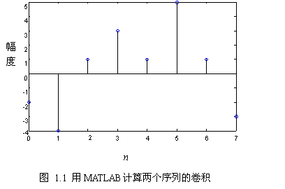
图1.1给出了卷积结果的图形，求得的结果存放在数组c中为：{-2 -4 1 3 1 5 1 -3}。
例1-2 用MATLAB计算差分方程
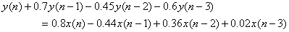
当输入序列为时的输出结果。
解 MATLAB程序如下：
N=41;
a=[0.8 -0.44 0.36 0.22];
b=[1 0.7 -0.45 -0.6];
x=[1 zeros(1,N-1)];
k=0:1:N-1;
y=filter(a,b,x);
stem(k,y)
xlabel('n');ylabel('幅度')
图 1.2 给出了该差分方程的前41个样点的输出，即该系统的单位脉冲响应。
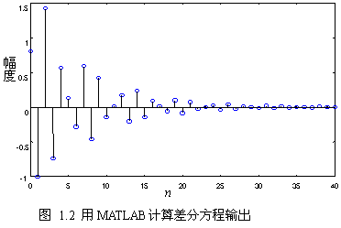
例1-3 用MATLAB计算例1-2差分方程
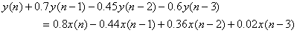
所对应的系统函数的DTFT。
解 例1-2差分方程所对应的系统函数为：
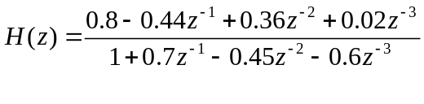
其DTFT为
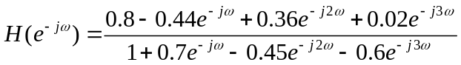
用MATLAB计算的程序如下：
k=256;
num=[0.8 -0.44 0.36 0.02];
den=[1 0.7 -0.45 -0.6];
w=0:pi/k:pi;
h=freqz(num,den,w);
subplot(2,2,1);
plot(w/pi,real(h));grid
title('实部')
xlabel('\omega/\pi');ylabel('幅度')
subplot(2,2,2);
plot(w/pi,imag(h));grid
title('虚部')
xlabel('\omega/\pi');ylabel('Amplitude')
subplot(2,2,3);
plot(w/pi,abs(h));grid
title('幅度谱')
xlabel('\omega/\pi');ylabel('幅值')
subplot(2,2,4);
plot(w/pi,angle(h));grid
title('相位谱')
xlabel('\omega/\pi');ylabel('弧度')

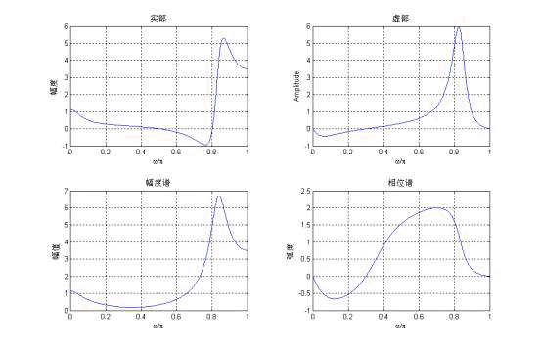

第2章 离散傅里叶变换及其快速算法
例2-1 对连续的单一频率周期信号 按采样频率采样，截取长度N分别选N =20和N =16，观察其DFT结果的幅度谱。
解 此时离散序列，即k=8。用MATLAB计算并作图，函数fft用于计算离散傅里叶变换DFT，程序如下：
k=8;
n1=[0:1:19];
xa1=sin(2*pi*n1/k);
subplot(2,2,1)
plot(n1,xa1)
xlabel('t/T');ylabel('x(n)');
xk1=fft(xa1);xk1=abs(xk1);
subplot(2,2,2)
stem(n1,xk1)
xlabel('k');ylabel('X(k)');
n2=[0:1:15];
xa2=sin(2*pi*n2/k);
subplot(2,2,3)
plot(n2,xa2)
xlabel('t/T');ylabel('x(n)');
xk2=fft(xa2);xk2=abs(xk2);
subplot(2,2,4)
stem(n2,xk2)
xlabel('k');ylabel('X(k)');
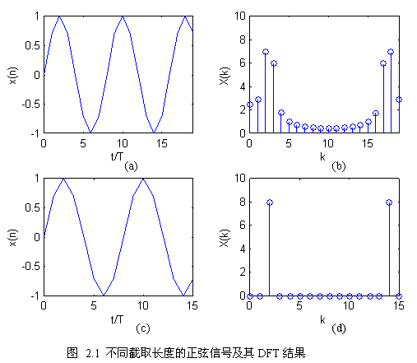
计算结果示于图2.1，(a)和(b)分别是N=20时的截取信号和DFT结果，由于截取了两个半周期，频谱出现泄漏；(c) 和(d) 分别是N=16时的截取信号和DFT结果，由于截取了两个整周期，得到单一谱线的频谱。上述频谱的误差主要是由于时域中对信号的非整周期截断产生的频谱泄漏。
例2-2 用FFT计算两个序列
的互相关函数。
解 用MATLAB计算程序如下：
x=[1 3 -1 1 2 3 3 1];
y=[2 1 -1 1 2 0 -1 3];
k=length(x);
xk=fft(x,2*k);

yk=fft(y,2*k);
rm=real(ifft(conj(xk).*yk));
rm=[rm(k+2:2*k) rm(1:k)];
m=(-k+1):(k-1);
stem(m,rm)
xlabel('m'); ylabel('幅度');
其计算结果如图2.2所示。
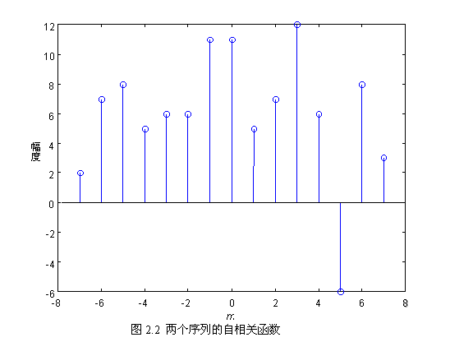
例2-3计算两个序列的的互相关函数，其中
x(n)={2 3 5 2 1 –1 0 0 12 3 5 3 0 –1 –2 0 1 2}
y(n)=x(n-4)+e(n), e(n)为一随机噪声，在MATLAB中可以用随机函数rand产生
解 用MATLAB计算程序如下：
x=[2 3 5 2 1 -1 0 0 12 3 5 3 0 -1 -2 0 1 2];
y=[0 0 0 0 2 3 5 2 1 -1 0 0 12 3 5 3 0 -1 -2 0 1 2];
k=length(y);
e=rand(1,k)-0.5;
y=y+e;
xk=fft(x,2*k);
yk=fft(y,2*k);
rm=real(ifft(conj(xk).*yk));
rm=[rm(k+2:2*k) rm(1:k)];
m=(-k+1):(k-1);
stem(m,rm)
xlabel('m'); ylabel('幅度');
计算结果如图2.3(a)，我们看到最大值出现在m=4处，正好是y(n)对于x(n)的延迟。2. 3(b)是x(n)的自相关函数，他和y(n)的区别除时间位置外，形状也略不同，这是由于y(n)受到噪声的干扰。
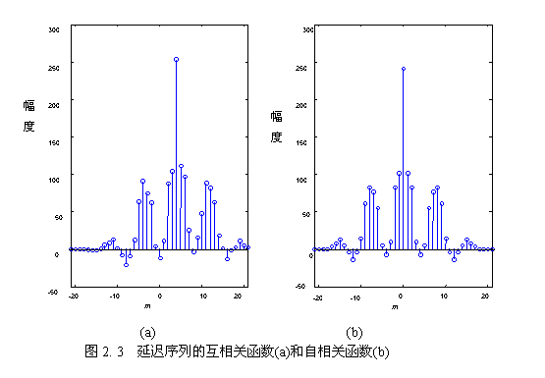
第3章 无限长单位脉冲响应(IIR)滤波器的设计方法
例3-1 设采样周期T=250μs（采样频率f_{s} =4kHz），用脉冲响应不变法和双线性变换法设计一个三阶巴特沃兹滤波器，其3dB边界频率为f_{c} =1kHz。
[B,A]=butter(3,2*pi*1000,'s');
[num1,den1]=impinvar(B,A,4000);
[h1,w]=freqz(num1,den1);
[B,A]=butter(3,2/0.00025,'s');
[num2,den2]=bilinear(B,A,4000);
[h2,w]=freqz(num2,den2);
f=w/pi*2000;
plot(f,abs(h1),'-.',f,abs(h2),'-');
grid;
xlabel('频率/Hz ')
ylabel('幅值/dB')
程序中第一个butter的边界频率2π×1000，为脉冲响应不变法原型低通滤波器的边界频率；第二个butter的边界频率2/T=2/0.00025，为双线性变换法原型低通滤波器的边界频率.图3.1给出了这两种设计方法所得到的频响，虚线为脉冲响应不变法的结果；实线为双线性变换法的结果。脉冲响应不变法由于混叠效应，使得过渡带和阻带的衰减特性变差，并且不存在传输零点。同时，也看到双线性变换法，在z=-1即ω=π或f=2000Hz处有一个三阶传输零点，这个三阶零点正是模拟滤波器在Ω=∞处的三阶传输零点通过映射形成的。
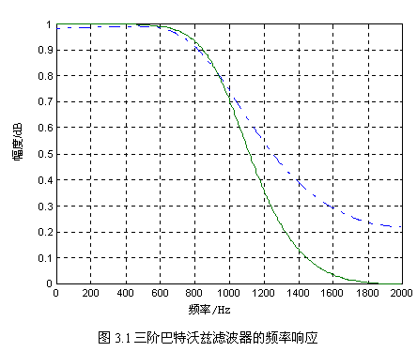
例3-2 设计一数字高通滤波器，它的通带为400～500Hz，通带内容许有0.5dB的波动，阻带内衰减在小于317Hz的频带内至少为19dB，采样频率为1,000Hz。
wc=2*1000*tan(2*pi*400/(2*1000));
wt=2*1000*tan(2*pi*317/(2*1000));
[N,wn]=cheb1ord(wc,wt,0.5,19,'s');
[B,A]=cheby1(N,0.5,wn,'high','s');
[num,den]=bilinear(B,A,1000);
[h,w]=freqz(num,den);
f=w/pi*500;
plot(f,20*log10(abs(h)));
axis([0,500,-80,10]);
grid;
xlabel('')
ylabel('幅度/dB')
图3.2给出了MATLAB计算的结果，可以看到模拟滤波器在Ω=∞处的三阶零点通过高通变换后出现在ω=0（z=1）处，这正是高通滤波器所希望得到的。
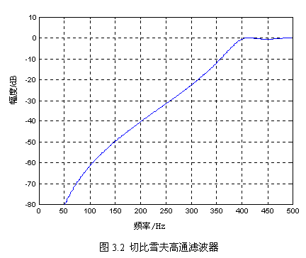
例3-3 设计一巴特沃兹带通滤波器，其３dB边界频率分别为f₂=110kHz和f₁=90kHz，在阻带f₃ = 120kHz处的最小衰减大于１０dB，采样频率f_{s}=400kHz。
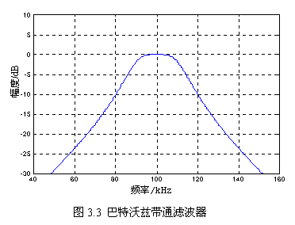
w1=2*400*tan(2*pi*90/(2*400));
w2=2*400*tan(2*pi*110/(2*400));
wr=2*400*tan(2*pi*120/(2*400));
[N,wn]=buttord([w1 w2],[0 wr],3,10,'s');
[B,A]=butter(N,wn,'s');
[num,den]=bilinear(B,A,400);
[h,w]=freqz(num,den);
f=w/pi*200;
plot(f,20*log10(abs(h)));
axis([40,160,-30,10]);
grid;
xlabel('频率/kHz')
ylabel('幅度/dB')
图3.3给出了MATLAB计算的结果，可以看出数字滤波器将无穷远点的二阶零点映射为z=±1的二阶零点，数字带通滤波器的极点数是模拟低通滤波器的极点数的两倍。
例3-4 一数字滤波器采样频率f_{s} = 1kHz，要求滤除100Hz的干扰，其３dB的边界频率为95Hz和105Hz，原型归一化低通滤波器为
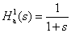
w1=95/500;
w2=105/500;
[B,A]=butter(1,[w1, w2],'stop');
[h,w]=freqz(B,A);
f=w/pi*500;
plot(f,20*log10(abs(h)));
axis([50,150,-30,10]);
grid;
xlabel('频率/Hz')
ylabel('幅度/dB')
图3.4为MATLAB的计算结果
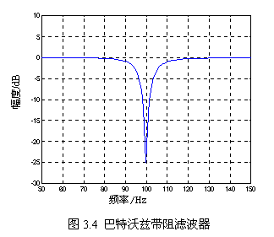
第4章 有限长单位脉冲响应(FIR)滤波器的设计方法
例1 用凯塞窗设计一FIR低通滤波器，低通边界频率，阻带边界频率，阻带衰减不小于50dB。
解 首先由过渡带宽和阻带衰减来决定凯塞窗的N和
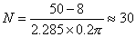
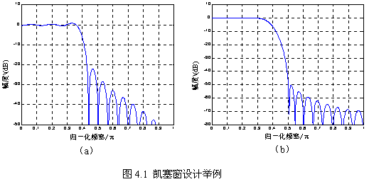
图4.1给出了以上设计的频率特性，(a) 为N=30直接截取的频率特性(b)为凯塞窗设计的频率特性。凯塞窗设计对应的MATLAB程序为：
wn=kaiser(30,4.55);
nn=[0:1:29];
alfa=(30-1)/2;
hd=sin(0.4*pi*(nn-alfa))./(pi*(nn-alfa));
h=hd.*wn';
[h1,w1]=freqz(h,1);
plot(w1/pi,20*log10(abs(h1)));
axis([0,1,-80,10]);
grid;
xlabel('归一化频率/π')
ylabel('幅度/dB')
例4-2 利用雷米兹交替算法，设计一个线性相位低通FIR数字滤波器，其指标为：通带边界频率f_{c}=800Hz，阻带边界f_{r}=1000Hz，通带波动阻带最小衰减At=40dB，采样频率f_{s}=4000Hz。
解
在MATLAB中可以用remezord 和remez两个函数设计，其结果如图4.2，MATLAB程序如下：
fedge=[800 1000];
mval=[1 0];
dev=[0.0559 0.01];
fs=4000;
[N,fpts,mag,wt]=remezord(fedge,mval,dev,fs);
b=remez(N,fpts,mag,wt);
[h,w]=freqz(b,1,256);
plot(w*2000/pi,20*log10(abs(h)));
grid;
xlabel('频率/Hz')
ylabel('幅度/dB')
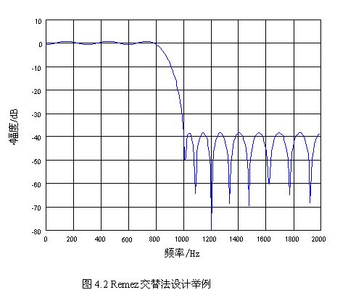
函数remezord中的数组fedge为通带和阻带边界频率，数组mval是两个边界处的幅值，而数组dev是通带和阻带的波动，fs是采样频率单位为Hz。
第5章 数字信号处理系统的实现
例5-1求下列直接型系统函数的零、极点，并将它转换成二阶节形式
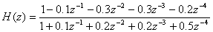
解 用MATLAB计算程序如下：
num=[1 -0.1 -0.3 -0.3 -0.2];
den=[1 0.1 0.2 0.2 0.5];
[z,p,k]=tf2zp(num,den);
m=abs(p);
disp('零点');disp(z);
disp('极点');disp(p);
disp('增益系数');disp(k);
sos=zp2sos(z,p,k);
disp('二阶节');disp(real(sos));
zplane(num,den)
输入到“num”和“den”的分别为分子和分母多项式的系数。计算求得零、极点增益系数和二阶节的系数：
零点
0.9615
-0.5730
-0.1443 + 0.5850i
-0.1443 - 0.5850i
极点
0.5276 + 0.6997i
0.5276 - 0.6997i
-0.5776 + 0.5635i
-0.5776 - 0.5635i
增益系数
1
二阶节
1.0000 -0.3885 -0.5509 1.0000 1.1552 0.6511
1.0000 0.2885 0.3630 1.0000 -1.0552 0.7679
系统函数的二阶节形式为：
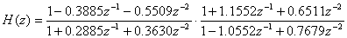
极点图见图5.1。

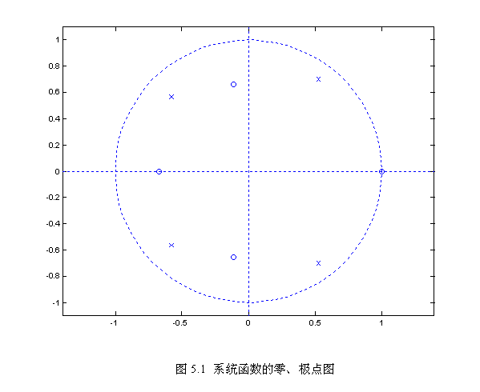
例5-2 分析五阶椭圆低通滤波器的量化效应，其截止频率为0.4，通带纹波为0.4dB，最小的阻带衰减为50dB。对滤波器进行截尾处理时，使用函数a2dT.m.。
解 用以下MATLAB程序分析量化效应
clf;
[b,a]=ellip(5,0.4,50,0.4);
[h,w]=freqz(b,a,512);
g=20*log10(abs(h));
bq=a2dT(b,5);
aq=a2dT(a,5);
[hq,w]=freqz(bq,aq,512);
gq=20*log10(abs(hq));
plot(w/pi,g,'b',w/pi,gq,'r:');
grid;
axis([0 1 -80 5]);
xlabel('\omega/\pi');
ylabel('Gain, dB');
legend('量化前','量化后');
figure
[z1,p1,k1] = tf2zp(b,a);
[z2,p2,k2] = tf2zp(bq,aq);
zplaneplot([z1,z2],[p1,p2],{'o','x','*','+'});
legend('量化前的零点','量化后的零点','量化前的极点','量化后的极点');
图5.1（a）表示系数是无限精度的理想滤波器的频率响应（以实线表示）以及当滤波器系数截尾到5位时的频率响应（以短线表示）。由图可知，系数量化对频带的边缘影响较大，经系数量化后，增加了通带的波纹幅度，减小了过渡带宽，并且减小了最小的阻带衰减。
图5. 1（b）给出了系数量化以前和系数量化以后的椭圆低通滤波器的零极点位置。由图可知，系数的量化会使零极点的位置与它们的理想的标称位置相比发生显著的改变。在这个例子中，靠近虚轴的零点的位置变动最大，并且移向靠它最近的极点的位置。只要对程序稍作改变就可以分析舍入量化的影响。

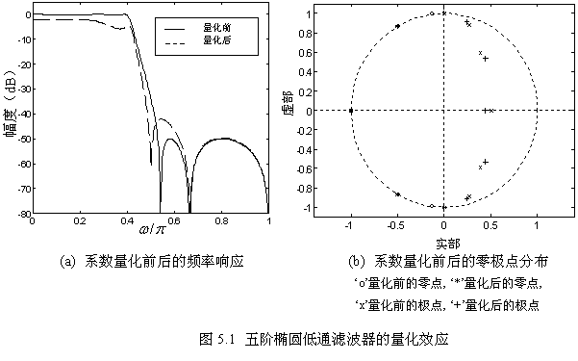
为了研究二进制数量化效应对数字滤波器的影响，首先需要将十进制表示的滤波器系数转换成二进制数并进行量化，二进制数的量化既可以通过截尾法也可以通过舍入法实现。我们提供了如下的两个MATLAB程序：a2dT.m和a2dR.m，这两段程序分别将向量d中的每一个数按二进制数进行截尾或舍入量化，量化的精度是小数点以后保留b位，量化后返回的向量为beq。

function beq = a2dT(d,b)
% beq = a2dT(d,b) 将十进制数利用截尾法得到b位的二进制数，
%然后将该二进制数再转换为十进制数
m=1; d1=abs(d);
while fix(d1)>0
d1=abs(d)/(2^m);
m=m+1;
end
beq=fix(d1*2^b);
beq=sign(d).*beq.*2^(m-b-1);
function beq=a2dR(d,b)
% beq=a2dR(d,b)将十进制数利用舍入法得到b位的二进制数
%然后将该二进制数再转换为十进制数
m=1; d1=abs(d);
while fix(d1)>0
d1=abs(d)/(2^m);
m=m+1;
end
beq=fix(d1*2^b+.5);
beq=sign(d).*beq.*2^(m-b-1);
第6章 多采样率信号处理
例6-1在时域上显示一个,信号频率为0.042的正弦信号，然后以抽取因子3降采样率，并在时域上显示相应的结果，比较两者在时域上的特点。
解 用MATLAB计算程序如下：
M=3; %down-sampling factor=3;
fo=0.042;%signal frequency=0.042;
%generate the input sinusoidal sequence
n=0:N-1;
m=0:N*M-1;
x=sin(2*pi*fo*m);
%generate the down-sampling squence
y=x([1:M:length(x)]);
subplot(2,1,1)
stem(n,x(1:N));
title('输入序列');
xlabel('时间/n');
ylabel('幅度');
subplot(2,1,2)
stem(n,y);
title(['输出序列,抽取因子为',num2str(M)]);
xlabel('时间/n'); ylabel('幅度');
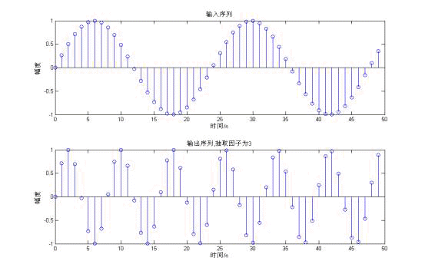
图7.1 ,信号频率为0.042的正弦信号和降采样率后的情况
例7-2 用汉明窗设计一长度为32的线性相位QMF滤波器组。
解 采用MATLAB设计，调用fir2函数设计公共低通滤波器，参数缺省即为汉明窗，程序如下：
b1=fir2(31,[0,0.4,0.5,0.55,0.6,1],[1,1,1,0.06,0,0]);
for k=1:32 b2(k)=((-1)^(k-1))*b1(k);
end
[H1z,w]=freqz(b1,1,256);
h1=abs(H1z); g1=20*log10(h1);
[H2z,w]=freqz(b2,1,256);
h2=abs(H2z); g2=20*log10(h2);
figure(1);
plot(w/pi,g1,'-',w/pi,g2,'--');
axis([0,1,-100,10]);
grid
xlabel('\omega/\pi');ylabel('幅度,dB');
sum=h1.*h1+h2.*h2;
d=10*log10(sum);
figure(2)
plot(w/pi,d);grid;
xlabel('\omega/\pi');ylabel('误差,dB');
axis([0,1,-0.3,0.3]);
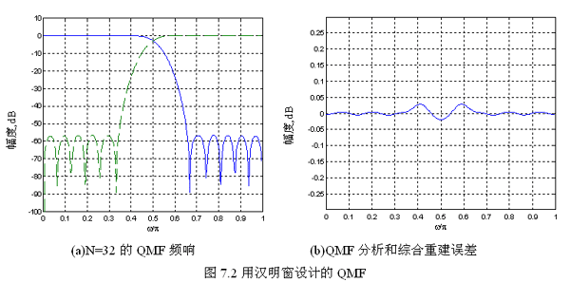
图7.2(a)是一个N=32的汉明窗设计结果，图中实线表示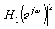= 的低通频响，虚线表示它的镜像= 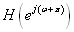。图7.2 (b)是基于这种设计方法的分析/综合滤波器组的整个频响+。从这个图可见，重建误差小于±0.05dB。由于汉明窗设 计的频
率响应在通带中近乎是平坦的，因此最大重建误差发生在这个滤波器的通带边

附录C MATLAB 下的数字信号处理实现示例
本部分内容是本指导书中数据信号处理实验部分实验项目在MatLab下实现代码。之所以提供这些代码，是希望通过研究以下代码，能够更快、更好地掌握用MatLab 进行数据信号处理实验的方法；提高实验质量。希望同学们在阅读代码的时候，注意学习方法，在最短的时间内熟悉MatLab，提高应用能力。示例中有些部分是实验项目中的内容实现，有些是一些典型例题的实现。研究示例代码，倡导个性化编程是我们的目标，希望同学们能在进行实验项目的过程中提高MatLab 的应用能力；在学习MatLab 编程的同时加强对数字信号处理有关实验项目的理解。
以下代码段均在MatLab下调试通过，但是由于排版或其他一些原因，可能有部分代码段不能得到正常结果。VC下使用复数示例（建议使用“用法一”）
附录C1 信号、系统和系统响应
1、理想采样信号序列
（1）首先产生信号x(n),0<=n<=50
n=0:50; %定义序列的长度是50
A=444.128; %设置信号有关的参数
a=50*sqrt(2.0)*pi;
T=0.001; %采样率
w0=50*sqrt(2.0)*pi; %ω符号在MatLab 中不能输入，用w 代替
x=A*exp(-a*n*T).*sin(w0*n*T); %pi 是MATLAB 定义的π，信号乘可采用“.*”
close all %清除已经绘制的x(n)图形
subplot(3,1,1);stem(x); %绘制x(n)的图形
title(‘理想采样信号序列’); %设置结果图形的标题
（2）绘制信号x(n)的幅度谱和相位谱
k=-25:25;
W=(pi/12.5)*k;
X=x*(exp(-j*pi/12.5)).^(n’*k);
magX=abs(X); %绘制x(n)的幅度谱
subplot(3,1,2);stem(magX);title(‘理想采样信号序列的幅度谱’);
angX=angle(X); %绘制x(n)的相位谱
subplot(3,1,3);stem(angX) ; title (‘理想采样信号序列的相位谱’)
（3）改变参数为： A =1，α = 0.4，Ω =2.0734 ，T =1
n=0:50; %定义序列的长度是50
A=1; a=0.4; w0=2.0734; T=1; %设置信号有关的参数和采样率T
x=A*exp(-a*n*T).*sin(w0*n*T); %pi 是MATLAB 定义的π，信号乘可采用“.*”
2、单位脉冲序列
在MatLab 中，这一函数可以用zeros 函数实现：
n=1:50; %定义序列的长度是50
x=zeros(1,50); %注意：MATLAB 中数组下标从1 开始
x(1)=1;close all;
subplot(3,1,1);stem(x);title(‘单位冲击信号序列’);
k=-25:25;
X=x*(exp(-j*pi/12.5)).^(n’*k);
magX=abs(X); %绘制x(n)的幅度谱
subplot(3,1,2);stem(magX);title(‘单位冲击信号的幅度谱’);
angX=angle(X); %绘制x(n)的相位谱
subplot(3,1,3);stem(angX) ; title (‘单位冲击信号的相位谱’)
3、矩形序列
n=1:5; 0x=sign(sign(10-n)+1);
close all; subplot(3,1,1); stem(x);title(‘单位冲击信号序列’);
k=-25:25; X=x*(exp(-j*pi/25)).^(n’*k);
magX=abs(X); %绘制x(n)的幅度谱
subplot(3,1,2);stem(magX);title(‘单位冲击信号的幅度谱’);
angX=angle(X); %绘制x(n)的相位谱
subplot(3,1,3);stem(angX) ; title (‘单位冲击信号的相位谱’)
4、特定冲击串
x(n) =δ(n) +2.5δ(n −1) +2.5δ(n − 2) +δ(n − 3)
n=1:50; %定义序列的长度是50
x=zeros(1,50); %注意：MATLAB 中数组下标从1 开始
x(1)=1; x(2)=2.5; x(3)=2.5; x(4)=1;
close all; subplot(3,1,1);stem(x);title(‘单位冲击信号序列’);
k=-25:25; X=x*(exp(-j*pi/12.5)).^(n’*k);
magX=abs(X); %绘制x(n)的幅度谱
subplot(3,1,2);stem(magX);title(‘单位冲击信号的幅度谱’);
angX=angle(X); %绘制x(n)的相位谱
subplot(3,1,3);stem(angX) ; title (‘单位冲击信号的相位谱’)
5、卷积计算
在MATLAB 中。提供了卷积函数conv，即y=conv(x,h)，调用十分方便。例如：
系统： hb(n) =δ(n) + 2.5δ(n −1) + 2.5δ(n − 2) +δ(n − 3)
信号：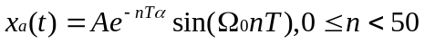
n=1:50; %定义序列的长度是50
hb=zeros(1,50); %注意：MATLAB 中数组下标从1 开始
hb(1)=1; hb(2)=2.5; hb(3)=2.5; hb(4)=1;
close all; subplot(3,1,1);stem(hb);title(‘系统hb[n]’);
m=1:50; T=0.001; %定义序列的长度是和采样率
A=444.128; a=50*sqrt(2.0)*pi; %设置信号有关的参数
w0=50*sqrt(2.0)*pi;
x=A*exp(-a*m*T).*sin(w0*m*T); %pi 是MATLAB 定义的π，信号乘可采用“.*”
subplot(3,1,2);stem(x);title(‘输入信号x[n]’);
y=conv(x,hb);
subplot(3,1,3);stem(y);title(‘输出信号y[n]’);
6、卷积定律验证
k=-25:25; X=x*(exp(-j*pi/12.5)).^(n’*k);
magX=abs(X); %绘制x(n)的幅度谱
subplot(3,2,1);stem(magX);title(‘输入信号的幅度谱’);
angX=angle(X); %绘制x(n)的相位谱
subplot(3,2,2);stem(angX) ; title (‘输入信号的相位谱’)
Hb=hb*(exp(-j*pi/12.5)).^(n’*k);
magHb=abs(Hb); %绘制hb(n)的幅度谱
subplot(3,2,3);stem(magHb);title(‘系统响应的幅度谱’);
angHb=angle(Hb); %绘制hb(n)的相位谱
subplot(3,2,4);stem(angHb) ; title (‘系统响应的相位谱’)
n=1:99; k=1:99;
Y=y*(exp(-j*pi/12.5)).^(n’*k);
magY=abs(Y); %绘制y(n)的幅度谱
subplot(3,2,5);stem(magY);title(‘输出信号的幅度谱’);
angY=angle(Y); %绘制y(n)的相位谱
subplot(3,2,6);stem(angY) ; title (‘输出信号的相位谱’)
%以下将验证的结果显示
XHb=X.*Hb;
Subplot(2,1,1);stem(abs(XHb));title(‘x(n)的幅度谱与hb(n)幅度谱相乘’);
Subplot(2,1,2);stem(abs(Y);title(‘y(n)的幅度谱’); axis([0,60,0,8000])
附录C2 用FFT 进行信号的频谱分析
1、高斯序列
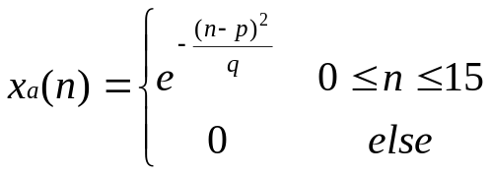

n=0:15; %定义序列的长度是15
p=8; q=2; x=exp(-1*(n-p).^2/q); %利用fft 函数实现富氏变换
close all; subplot(3,1,1); stem(abs(fft(x)))
p=8; q=4; x=exp(-1*(n-p).^2/q); %改变信号参数，重新计算
subplot(3,1,2); stem(abs(fft(x)))
p=8; q=8; x=exp(-1*(n-p).^2/q);
subplot(3,1,3); stem(abs(fft(x)))
2、衰减正弦序列
  
n=0:15; %定义序列的长度是15
a=0.1; f=0.0625; x=exp(-a*n).*sin(2*pi*f*n);
close all; subplot(2,1,1); stem(x);
subplot(2,1,2); stem(abs(fft(x)))
3、三角波序列

for i=1:4 %设置信号前4 个点的数值
x(i)=i; %注意：MATLAB 中数组下标从1 开始
end
for i=5:8 %设置信号后4 个点的数值
x(i)=9-i;
end
close all; subplot(2,1,1); stem(x); %绘制信号图形
subplot(2,1,2); stem(abs(fft(x,16))) %绘制信号的频谱
4、反三角序列
 
for i=1:4 %设置信号前4 个点的数值
x(i)=5-i; %注意：MATLAB 中数组下标从1 开始
end
for i=5:8 %设置信号后4 个点的数值
x(i)=i-4;
end
close all; subplot(2,1,1); stem(x); %绘制信号图形
subplot(2,1,2); stem(abs(fft(x,16))) %绘制信号的频谱
附录C3 窗函数法设计FIR 滤波器
1、在MATLAB 中产生窗函数
（1）矩形窗（Rectangle Window）
调用格式：w=boxcar(n)，根据长度n 产生一个矩形窗w。
（2）三角窗（Triangular Window）
调用格式：w=triang(n) ，根据长度n 产生一个三角窗w。
（3）汉宁窗（Hanning Window）
调用格式：w=hanning(n) ，根据长度n 产生一个汉宁窗w。
（4）海明窗（Hamming Window）
调用格式：w=hamming(n) ，根据长度n 产生一个海明窗w。
（5）布拉克曼窗（Blackman Window）
调用格式：w=blackman(n) ，根据长度n 产生一个布拉克曼窗w。
（6）恺撒窗（Kaiser Window）
调用格式：w=kaiser(n,beta) ，根据长度n 和影响窗函数旁瓣的β参数产生一个恺撒窗w。
2、基于窗函数的FIR 滤波器设计
利用MATLAB 提供的函数firl 来实现。
调用格式：firl (n,Wn,’ftype’,Window)，n 为阶数、Wn 是截止频率（如果输入是形如[W1
W2]的矢量时，本函数将设计带通滤波器，其通带为W1<ω<W2）、ftype 是滤波器的类型（低通-省略该参数、高通-ftype=high、带阻-ftype=stop）、Window 是窗函数。
[例]设计一个长度为8 的线性相位FIR 滤波器。
其理想幅频特性满足:
  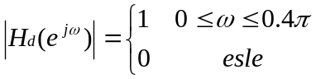
Window=boxcar(8); %根据长度为8 的矩形窗Window
b=fir1(7,0.4,Window); freqz(b,1)
Window=blackman(8); %根据长度为8 的布拉克曼窗Window
b=fir1(7,0.4,Window); freqz(b,1)
[例] 设计线性相位带通滤波器，设计指标：长度N=16，上下边带截止频率分别为
W1= 0.3π，w2=0.5π。
Window=blackman(16);
b=fir1(15,[0.3 0.5],Window); freqz(b,1)
下例摘自《数字信号处理及其matlab 实现》p222-p238，可参阅该书相应部分
[例]设计指标为：ωp=0.2π Rp=0.25dB ωa=0.3π As=50dB 的低通数字FIR 滤波器。
wp=0.2*pi; ws=0.3*pi; wc=(ws+wp)/2; tr_width=ws-wp;
M=ceil(6.6*pi/tr_width)+1; N=[0:1:M-1];
alpha=(M-1)/2;
n=[0:1:(M-1)];
%n=[0,(M-1)];
m=n-alpha + eps;
hd=sin(wc*m)./(pi*m);
w_ham=(boxcar(M))';
h=hd.*w_ham;
[H,w]=freqz(h,[1],1000,'whole');
H=(H(1:501))';
w=(w(1:501))';
mag=abs(H);
db=20*log10((mag+eps)/max(mag));
pha=angle(H);
grd=grpdelay(h,[1],w);
delta_w=2*pi/1000;
Rp=-(min(db(1:1:wp/delta_w+1)));
As=-round(max(db(ws/delta_w+1:1:501)));
Close all;
subplot(2,2,1);stem(hd);title('理想冲击响应')
axis([0 M-1 -0.1 0.3]);ylabel('hd[n]');
subplot(2,2,2);stem(w_ham);title('汉明窗');
axis([0 M-1 0 1.1]);ylabel('w[n]');
subplot(2,2,3);stem(h);title('实际冲击响应');
axis([0 M-1 -0.1 0.3]);ylabel('h[n]');
subplot(2,2,4);plot(w/pi,db); title('衰减幅度');
axis([0 1 -100 10]);ylabel('Decibles');
附录C4 IIR 滤波器的实现
1、freqs 函数：模拟滤波器的频率响应
[例] 系统传递函数为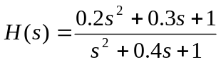的模拟滤波器，在MATLAB 中可以用以下
程序来实现：
a=[1 0.4 1]; b=[0.2 0.3 1]; %设置分子分母的系数
w=logspace(-1,1); %产生从0.1到10之间地等间距点，即50 个频率点
freqs(b,a,w) %根据输入的参数绘制幅度谱和相位谱
2、freqz 函数：数字滤波器的频率响应
[例] 系统传递函数为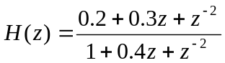的模拟滤波器，在MATLAB 中可以用以下
程序来实现：
a=[1 0.4 1];b=[0.2 0.3 1];
%根据输入的参数绘制幅度谱和相位谱，得到0 到π之间128 个点处的频率响应
freqz(b,a,128)
3、ButterWorth 模拟和数字滤波器
（1）butterd 函数：ButterWorth 滤波器阶数的选择。
调用格式：[n,Wn]=butterd(Wp,Ws,Rp,Rs)，在给定滤波器性能的情况下（通带临界频率
Wp、阻带临界频率Ws、通带内最大衰减Rp 和阻带内最小衰减Rs），计算ButterWorth 滤波器的阶数n 和截止频率Wn 。相同参数条件下的模拟滤波器则调用格式为：
[n,Wn]=butterd(Wp,Ws,Rp,Rs,’s’)
（2）butter 函数：ButterWorth 滤波器设计。
调用格式：[b,a]=butter(n,Wn)，根据阶数n 和截止频率Wn 计算ButterWorth 滤波器分子分母系数（b 为分子系数的矢量形式，a 为分母系数的矢量形式）。相同参数条件下的模拟滤波器则调用格式为：[b,a]=butter(n,Wn,’s’)
[例] 采样频率为1Hz，通带临界频率fp =0.2Hz，通带内衰减小于1dB（αp=1）；阻带
临界频率fs=0.3Hz，阻带内衰减大于25dB（αs=25）。设计一个数字滤波器满足以上参数。
[n,Wn]=buttord(0.2,0.3,1,25);
[b,a]=butter(n,Wn); freqz(b,a,512,1);
4、Chebyshev 模拟和数字滤波器
（1）cheb1ord 函数：Chebyshev型滤波器阶数计算。
调用格式：[n,Wn]=cheb1ord(Wp,Ws,Rp,Rs)，在给定滤波器性能的情况下（通带临界频
率Wp、阻带临界频率Ws、通带内波纹Rp 和阻带内衰减Rs），选择ChebyshevⅠ型滤波器
的最小阶n 和截止频率Wn。
（2）cheby1 函数：ChebyshevⅠ型滤波器设计。
调用格式：[b,a]=butter(n,Rp,Wn)，根据阶数n、通带内波纹Rp 和截止频率Wn 计算
ButterWorth 滤波器分子分母系数（b 为分子系数的矢量形式，a 为分母系数的矢量形式）。
注：ChebyshevⅡ型滤波器所用函数和Ⅰ型类似，分别是cheb2ord、cheby2。
[例] 实现上例中的滤波器
请参考附录D
[n,Wn]=cheb1ord(0.2,0.3,1,25); [b,a]=cheby1(n,1,Wn);
freqz(b,a,512,1);
5、滤波器设计
（1）脉冲响应不变法设计数字ButterWorth 滤波器
调用格式：[bz,az]=impinvar(b,a,Fs)，再给定模拟滤波器参数b，a 和取样频率Fs 的前提
下，计算数字滤波器的参数。两者的冲激响应不变，即模拟滤波器的冲激响应按Fs 取样后等同于数字滤波器的冲激响应。
（2）利用双线性变换法设计数字ButterWorth 滤波器
调用格式：[bz,az]=bilinear[b,a,Fs]，根据给定的分子b、分母系数a 和取样频率Fs，根据双线性变换将模拟滤波器变换成离散滤波器，具有分子系数向量bz 和分母系数向量az。模拟域的butter 函数说明与数字域的函数说明相同[b,a]=butter(n,Wn,’s’)可以得到模拟域的
Butterworth 滤波器
[例] 采样频率为1Hz，通带临界频率fp =0.2Hz，通带内衰减小于1dB（αp=1）；阻带
临界频率fs=0.3Hz，阻带内衰减大于25dB（αs=25）。设计一个数字滤波器满足以上参数。
请参考附录D
%直接设计数字滤波器
[n,Wn]=buttord(0.2,0.3,1,25);
[b,a]=butter(n,Wn); freqz(b,a,512,1);
%脉冲响应不变法设计数字滤波器
[n,Wn]=buttord(0.2,0.3,1,25,’s’);
[b,a]=butter(n,Wn,’s’); freqs(b,a)
[bz,az]=impinvar(b,a,1); freqz(bz,az,512,1)
%双线性变换法设计ButterWorth 数字滤波器
[n,Wn]=buttord(0.2,0.3,1,25,’s’);
[b,a]=butter(n,Wn,’s’); freqs(b,a)
[bz,az]=bilinear(b,a,1); freqz(bz,az,512,1)

附录D MATLAB 下的数字滤波器设计示例
1、Matlab设计IIR基本示例
（1）直接设计数字滤波器
低通，采样频率为1Hz，通带临界频率fp =0.2Hz，通带内衰减小于1dB（αp=1）；阻带临界频率fs=0.3Hz，阻带内衰减大于25dB（αs=25）。设计一个数字滤波器满足以上参数。
% Matlab使用归一化的频率参数（临界频率除以采样频率的1/2）。
%这样临界频率参数的取值范围在0和1之间，1代表Fs/2（用角频率表示的时候对应π）
FS=1；
[n,Wn]=buttord(0.2/(FS/2),0.3/( FS /2),1,25);
[b,a]=butter(n,Wn);
freqz(b,a,512, FS);
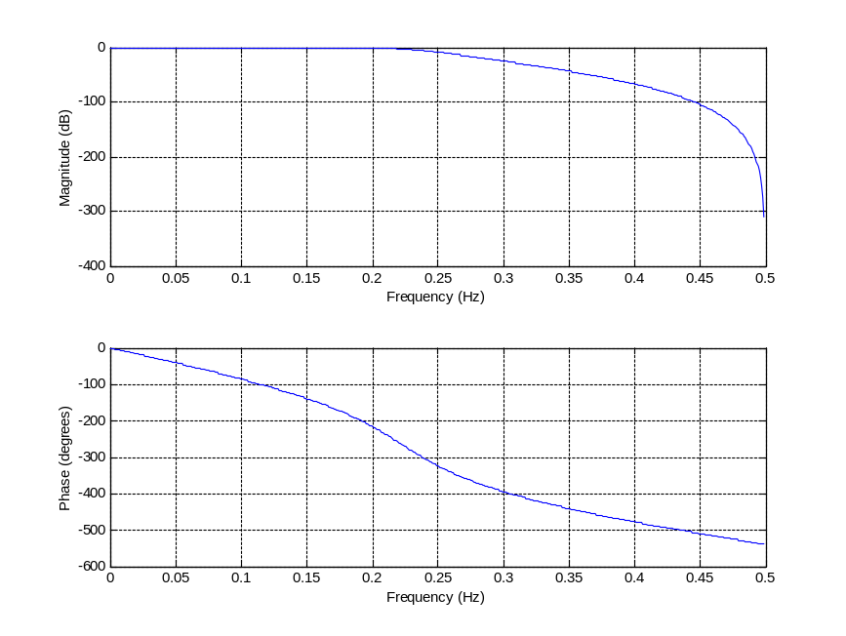
（2）脉冲相应不变法
低通，采样频率为1Hz，通带临界频率fp =0.2Hz，通带内衰减小于1dB（αp=1）；阻带临界频率fs=0.3Hz，阻带内衰减大于25dB（αs=25）。设计一个数字滤波器满足以上参数。
FS=1；
[n,Wn]=buttord(0.2*2*pi,0.3*2*pi,1,25,'s'); %临界频率采用角频率表示
[b,a]=butter(n,Wn,'s');
%freqs(b,a) %设计模拟的
[bz,az]=impinvar(b,a,FS); %映射为数字的
freqz(bz,az,512,FS)
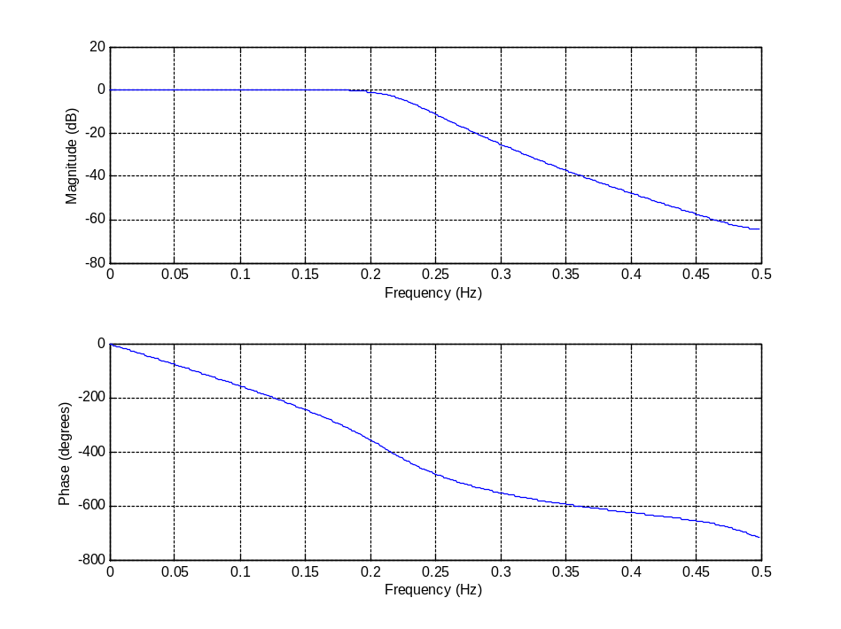
（3）双线性变换
低通，采样频率为1Hz，通带临界频率fp =0.2Hz，通带内衰减小于1dB（αp=1）；阻带临界频率fs=0.3Hz，阻带内衰减大于25dB（αs=25）。设计一个数字滤波器满足以上参数。
FS=1;
%通带、阻带截止频率
Fl=0.2;Fh=0.3;
%频率预畸
wp=(Fl/FS)*2*pi; %临界频率采用角频率表示
ws=(Fh/FS)*2*pi; %临界频率采用角频率表示
OmegaP=2*FS*tan(wp/2);
OmegaS=2*FS*tan(ws/2);
[n,Wn]=buttord(OmegaP,OmegaS,1,25,'s');
[b,a]=butter(n,Wn,'s');
%freqs(b,a) %设计模拟的
[bz,az]=bilinear(b,a,FS); %映射为数字的
freqz(bz,az,512,FS,'whole');
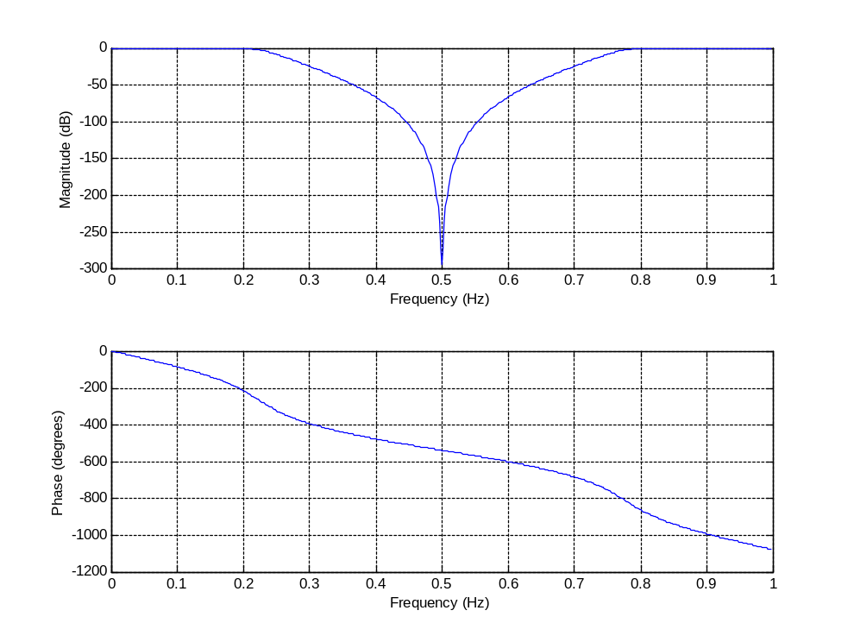
（4）双线形变换法设计chebyshev高通滤波器
高通，采样频率为10Hz，通带临界频率fp =4Hz，通带内衰减小于0.8dB（αp=1）；阻带临界频率fs=3Hz，阻带内衰减大于20dB（αs=25）。设计一个数字滤波器满足以上参数。
%双线形变换法设计chebyshev高通滤波器。
FS=10; T=1/FS;
fp=4;fs=3;
wp=fp/FS*2*pi;
ws=fs/FS*2*pi;
OmegaP=2*FS*tan(wp/2);
OmegaS=2*FS*tan(ws/2);
[n,Wn]=cheb1ord(OmegaP,OmegaS,0.8,20,'s')
[b,a]=cheby1(n,0.8,Wn,'high','s');
freqs(b,a); %设计模拟的
[bz,az]=bilinear(b,a,FS); %映射为数字的
freqz(bz,az,512,FS);
bz,az;
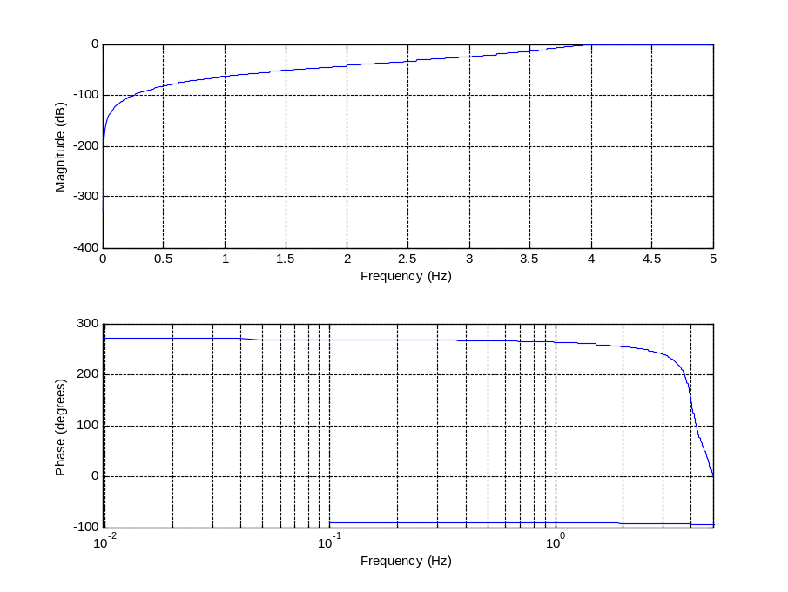
（5）使用MatLab6下的Filter Designed Tool
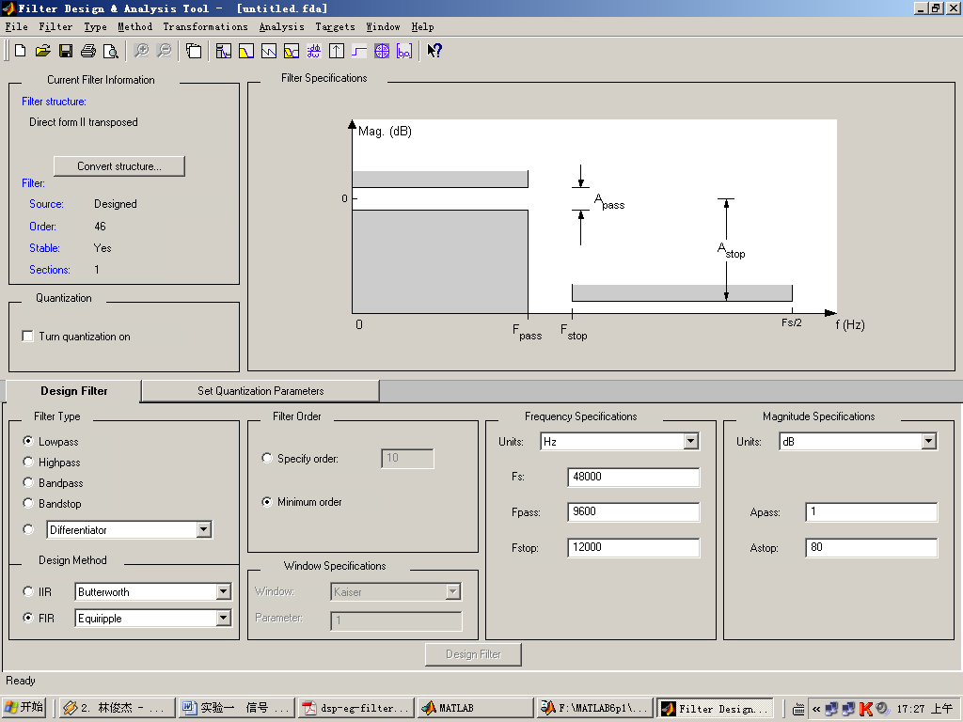
2、Matlab设计IIR高级示例
（1）双线性变换实现ButterWorth低通
%采样频率10Hz，通带截止频率fp=3Hz，阻带截止频率fs=4Hz
%通带衰减小于1dB，阻带衰减大于20dB
%使用双线性变换法由模拟滤波器原型设计数字滤波器
T=0.1; FS=1/T;
fp=3;fs=4;
wp=fp/FS*2*pi;
ws=fs/FS*2*pi;
Rp = 1; % 通带衰减
As = 20; % 阻带衰减
% 频率预畸
OmegaP = (2/T)*tan(wp/2); % Prewarp Prototype Passband freq
OmegaS = (2/T)*tan(ws/2); % Prewarp Prototype Stopband freq
%设计butterworth低通滤波器原型
N = ceil((log10((10^(Rp/10)-1)/(10^(As/10)-1)))/(2*log10(OmegaP/OmegaS)));
OmegaC = OmegaP/((10^(Rp/10)-1)^(1/(2*N)));
[z,p,k] = buttap(N); %获取零极点参数
p = p*OmegaC;
k = k*OmegaC^N;
B = real(poly(z));
b0 = k;
cs = k*B;
ds = real(poly(p));
% 双线性变换
[b,a] = bilinear(cs,ds,FS);
% 绘制结果
freqz(b,a,512,FS);
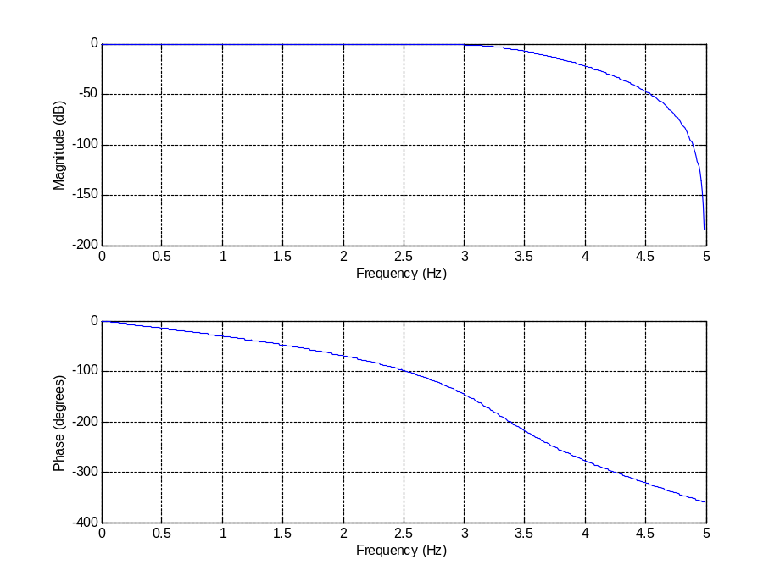
（2）双线性变换法实现Chebyshev低通（I型）
采样频率为10Hz，设计一个数字低通滤波器，要求其通带临界频率，通带内衰减小于1dB(Hzfp3=s15=αdBp1=α)，阻带临界频率Hzfs4=，阻带内衰减大于15dB（dB）。
T=0.1; FS=1/T;
fp=3;fs=4;
Rp = 1;
As = 15;
% 频率预畸
wp=fp/FS*2*pi;
ws=fs/FS*2*pi;
OmegaP = (2/T)*tan(wp/2);
OmegaS = (2/T)*tan(ws/2);
%设计Chebyshev低通滤波器原型
ep = sqrt(10^(Rp/10)-1);
A = 10^(As/20);
%设计butterworth低通滤波器原型
N = ceil((log10((10^(Rp/10)-1)/(10^(As/10)-1)))/(2*log10(OmegaP/OmegaS)));
OmegaC = OmegaP/((10^(Rp/10)-1)^(1/(2*N)));
[z,p,k] = buttap(N); %获取零极点参数
p = p*OmegaC;
k = k*OmegaC^N;
B = real(poly(z));
b0 = k;
cs = k*B;
ds = real(poly(p));
% 双线性变换
[b,a] = bilinear(cs,ds,FS);
% 绘制结果
freqz(b,a,512,FS);
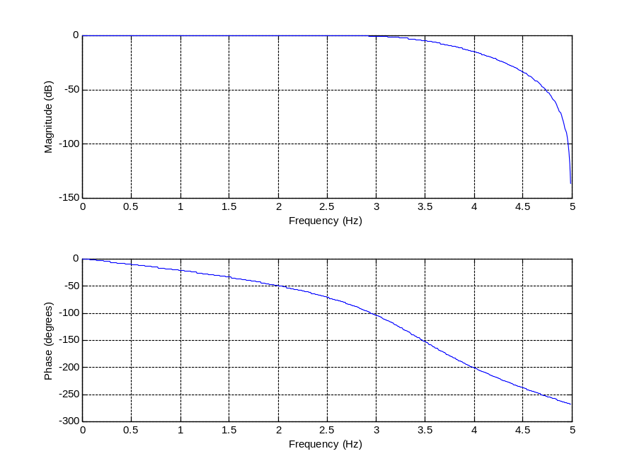
（2）双线性变换法实现Chebyshev低通（I型）
采样频率为10Hz，设计一个数字低通滤波器，要求其通带临界频率，通带内衰减小于1dB(fp＝3Hz，αs＝15dB，αp＝1dB)，阻带临界频率fs＝4Hz，阻带内衰减大于15dB（dB）。
T=0.1; FS=1/T;
fp=3;fs=4;
Rp = 1;
As = 15;
% 频率预畸
wp=fp/FS*2*pi;
ws=fs/FS*2*pi;
OmegaP = (2/T)*tan(wp/2);
OmegaS = (2/T)*tan(ws/2);
%设计Chebyshev低通滤波器原型
ep = sqrt(10^(Rp/10)-1);
A = 10^(As/20);
OmegaC = OmegaP;
OmegaR = OmegaS/OmegaP;
g = sqrt(A*A-1)/ep;
N = ceil(log10(g+sqrt(g*g-1))/log10(OmegaR+sqrt(OmegaR*OmegaR-1)));
[z,p,k] = cheb1ap(N,Rp); %获取零极点参数
a = real(poly(p));
aNn = a(N+1);
p = p*OmegaC;
a = real(poly(p));
aNu = a(N+1);
k = k*aNu/aNn;
b0 = k;
B = real(poly(z));
b = k*B;
% 双线性变换
[bz,az] = bilinear(b,a,FS);
% 绘制结果
%freqz(bz,az,200,FS,'whole');
H=freqz(bz,az,200,'whole');
plot(abs(H));
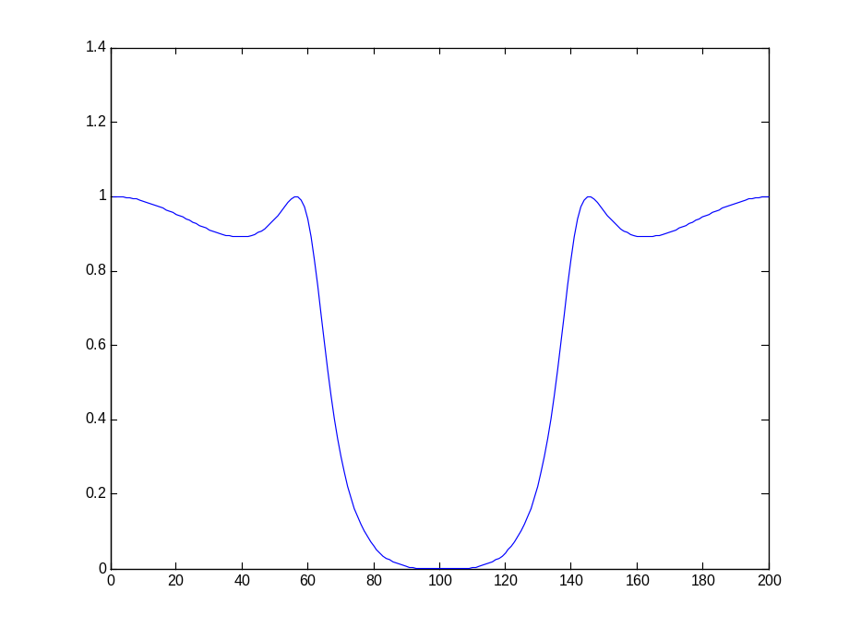
（3）低通变换为高通
采样频率为1Hz，设计一个数字低通滤波器，要求其通带临界频率Hzfp3.0=sα，通带内衰减小于1dB(dBp1=α)，阻带临界频率Hzfs2.0=，阻带内衰减大于20dB（dB20=）。求这个数字滤波器的传递函数H(z)，输出它的幅频特性曲线。
fp=.2;fs=.3;
Wp=fp*2*pi;
Ws=fs*2*pi;
alphap=1;
alphas=20;
[N, Wn] = cheb1ord(Wp, Ws, alphap, alphas,'s')
[B, A] = cheby1(N, alphap, Wn, 's');
close all;
figure(1);
freqs(B,A);
[BT, AT] = lp2hp(B, A, Wp);
figure(2);
freqs(BT,AT);
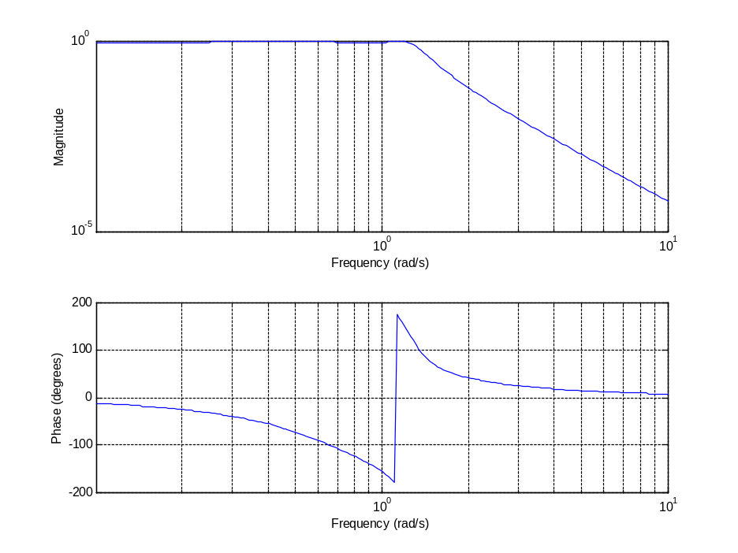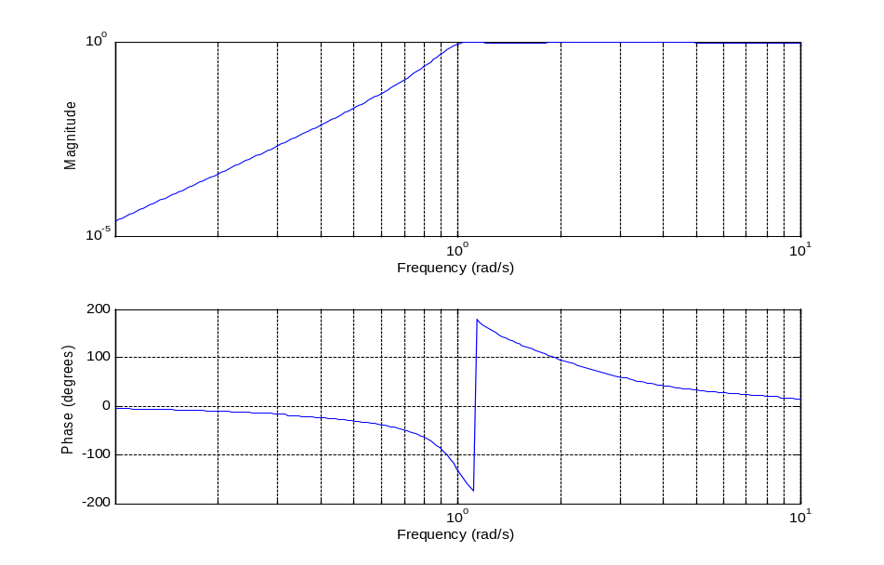
（2）低通变换为带通
%fpl=20Hz，fph=30Hz，fsl=15Hz，fsh=35Hz，
%Rp=1;As=20
Fs = 100; T=1/Fs;
fpl=20;fph=30;fsl=15;fsh=35;
Wpl=fpl/Fs*2*pi;
Wph=fph/Fs*2*pi;
Wsl=fsl/Fs*2*pi;
Wsh=fsh/Fs*2*pi;
Rp = 1;
As = 40;
OmigaP=Wph-Wpl; %低通滤波器通带截止频率
OmigaS=Wsh-Wsl; %低通滤波器通带截止频率
[N,Wn]=buttord(OmigaP,OmigaS,Rp,As,'s');
[B,A]=butter(N,Wn,'s');
[BT,AT]=lp2bp(B,A,sqrt(Wph*Wpl),Wph-Wpl);
close all;
freqs(B,A);
figure(2);
freqs(BT,AT);
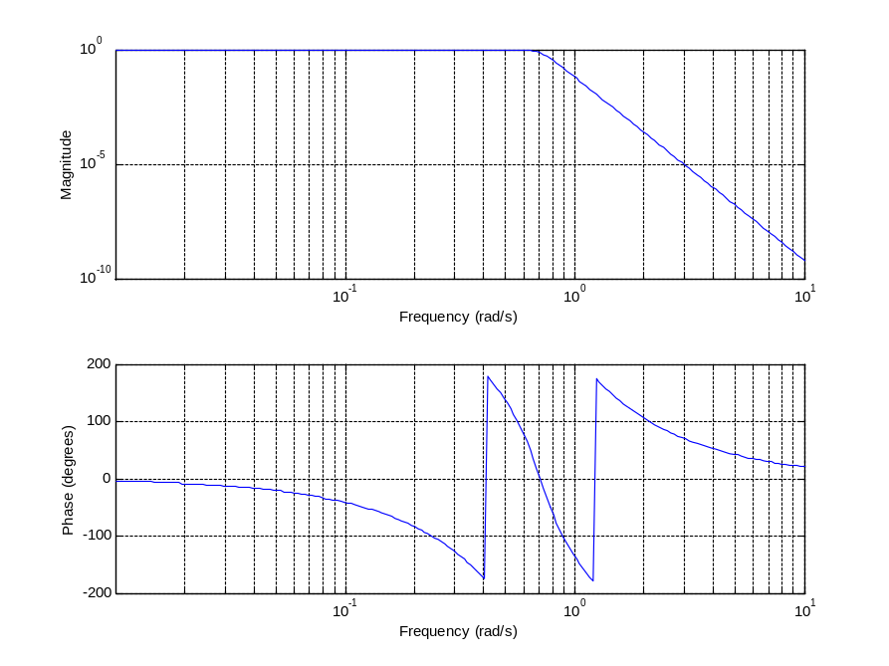
（3）低通变换为带通（双线性变换）
%采样频率100Hz，Wpl=20Hz，Wph=30Hz，Wsl=15Hz，Wsh=35Hz，
% 频率/采样频率*2*pi
%Wpl=0.4*pi，Wph=0.6*pi，Wsl=0.2*pi，Wsh=0.8*pi，
%Rp=1;As=20
T = 1; Fs = 1/T; % Set T=1
%T=2;
Wpl=tan(0.4/2/Fs*pi);
Wph=tan(0.6/2/Fs*pi);
Wsl=tan(0.3/2/Fs*pi);
Wsh=tan(0.7/2/Fs*pi);
Rp = 1; % Passband ripple in dB
As = 40; % Stopband attenuation in dB
%计算模拟低通原型的参数
OmigaP=Wph-Wpl; %低通滤波器通带截止频率
OmigaS=Wsh-Wsl; %低通滤波器通带截止频率
[N,Wn]=buttord(OmigaP,OmigaS,Rp,As,'s');
[B,A]=butter(N,Wn,'s');
[BT,AT]=lp2bp(B,A,sqrt(Wph*Wpl),Wph-Wpl);
[b,a]=bilinear(BT,AT,Fs);
H=freqz(b,a,200,'whole');
plot(abs(H));

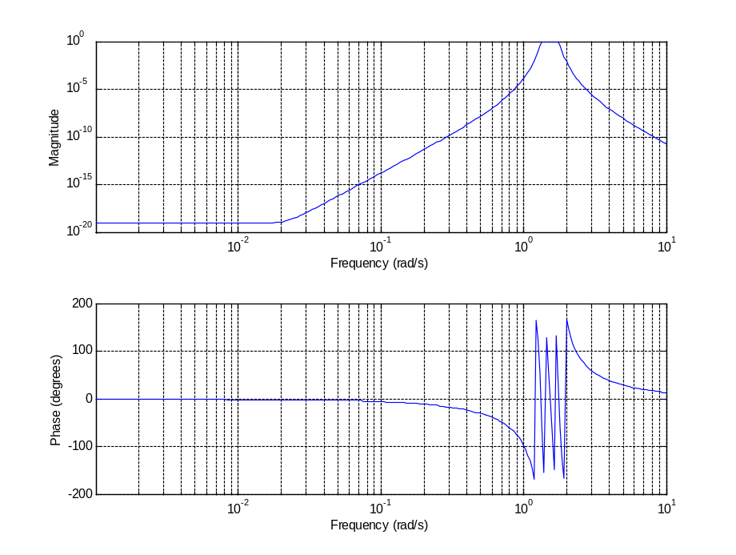
（3）低通变换为带通（双线性变换）
%采样频率100Hz，Wpl=20Hz，Wph=30Hz，Wsl=15Hz，Wsh=35Hz，
% 频率/采样频率*2*pi
%Wpl=0.4*pi，Wph=0.6*pi，Wsl=0.2*pi，Wsh=0.8*pi，
%Rp=1;As=20
T = 1; Fs = 1/T; % Set T=1
%T=2;
Wpl=tan(0.4/2/Fs*pi);
Wph=tan(0.6/2/Fs*pi);
Wsl=tan(0.3/2/Fs*pi);
Wsh=tan(0.7/2/Fs*pi);
Rp = 1; % Passband ripple in dB
As = 40; % Stopband attenuation in dB
%计算模拟低通原型的参数
OmigaP=Wph-Wpl; %低通滤波器通带截止频率
OmigaS=Wsh-Wsl; %低通滤波器通带截止频率
[N,Wn]=buttord(OmigaP,OmigaS,Rp,As,'s');
[B,A]=butter(N,Wn,'s');
[BT,AT]=lp2bp(B,A,sqrt(Wph*Wpl),Wph-Wpl);
[b,a]=bilinear(BT,AT,Fs);
H=freqz(b,a,200,'whole');
plot(abs(H));
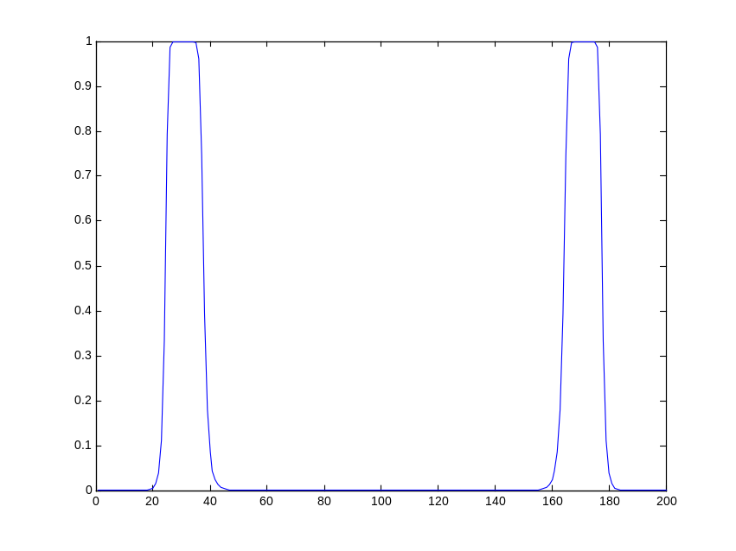
3、Matlab窗函数设计FIR滤波器基本示例
（1）低通滤波器实现
[例] 设计一个长度为8的线性相位FIR滤波器。其理想幅频特性满足：
Window=boxcar(8); %长度为8的矩形窗Window
b=fir1(7,0.4,Window);
freqz(b,1)
Window=blackman(8); %长度为8的布拉克曼窗Window
b=fir1(7,0.4,Window);
freqz(b,1)
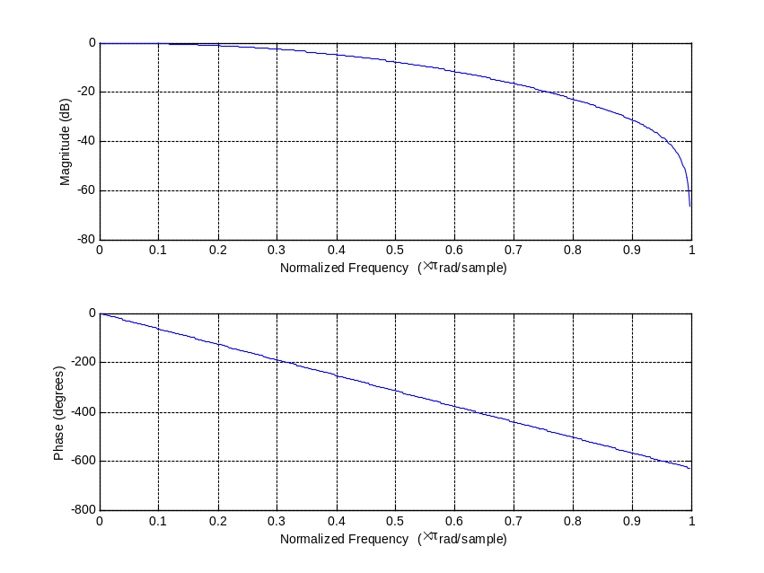
（2）带通滤波器实现
[例] 设计线性相位带通滤波器，设计指标：长度N=16 ，上下边带截止频率分别为W1= 0.3π，w2=0.5π。
Window=blackman(16);
b=fir1(15,[0.3 0.5],Window);
freqz(b,1)
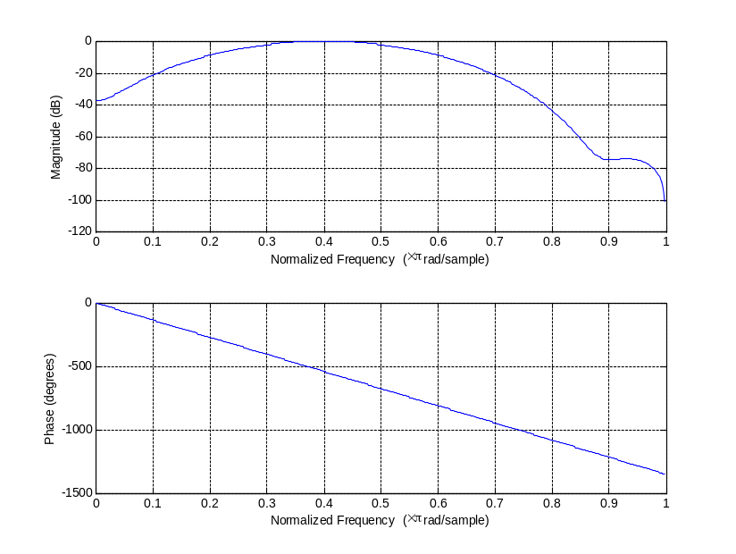
（3）MultiBand（多频段实现）
b = fir1(48,[0.2 0.3 .45 .55 0.7 0.8]);
freqz(b,1,512)
